АДМИНИСТРАЦИЯ БОГУЧАНСКОГО РАЙОНА
П О С Т А Н О В Л Е Н И Е
30.11.2023 с. Богучаны №1235-п

Об утверждении документации по планировке территории (проект планировки территории и проект межевания территории) «Зимняя автомобильная дорога п. Беляки-ПК+00»

В соответствии с Градостроительным кодексом Российской Федерации, Федеральным законом от 06.10.2003 №131-ФЗ «Об общих принципах организации местного самоуправления в Российской Федерации», на основании заявления Общества с ограниченной ответственностью «Томская инжиниринговая компания» (ИНН 7017112604, ОГРН 1057000105436) (вх. № 387 от 13.11.2023), учитывая наличие документов, подтверждающих согласование такой документации по планировке территории от министерства лесного хозяйства Красноярского края от 03.11.2023 г. №86-014935, руководствуясь статьей 47, 43, 47 Устава Богучанского района,
ПОСТАНОВЛЯЮ:
1. Утвердить документацию по планировке территории (проект планировки территории и проект межевания территории) «Зимняя автомобильная дорога п. Беляки-ПК+00», подготовленную на основании постановления администрации Богучанского района от 11.08.2022 №775-п «О подготовке проекта планировки территории лесных участков», постановления администрации Богучанского района от 14.09.2023 №916-п «О подготовке документации по внесению изменений в документацию по планировке территории (проект планировки и проект межевания территории), утвержденную постановлением администрации Богучанского района от 11.08.2022 №775-п «О подготовке проекта планировки территории лесных участков», согласно приложению к настоящему постановлению.
2. Отделу по архитектуре и градостроительству администрации Богучанского района обеспечить размещение документации по планировке территории, утвержденной настоящим постановлением, на официальном сайте Богучанского района в информационно-телекоммуникационной сети «Интернет».
3. Опубликовать настоящее постановление на официальном сайте муниципального образования Богучанский район в сети «Интернет».
4. Контроль за исполнением настоящего постановления возложить на Первого заместителя Главы Богучанского района В.М. Любима.
5. Постановление вступает в силу со дня, следующего за днем его опубликования в Официальном вестнике Богучанского района.

Глава Богучанского района А.С. Медведев

Приложение
к постановлению администрации
Богучансокго района
от 30.11.2023 №1235-п

«Зимняя автомобильная дорога п.Беляки-ПК0+00»

ДОКУМЕНТАЦИЯ ПО ПЛАНИРОВКЕ ТЕРРИТОРИИ.
ПРОЕКТ ПЛАНИРОВКИ ТЕРРИТОРИИ
(в составе проект межевания территории)
ОСНОВНАЯ ЧАСТЬ

Томск, 2023
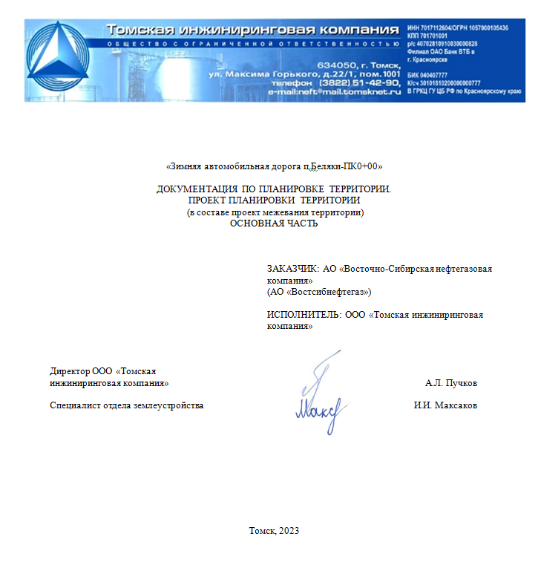
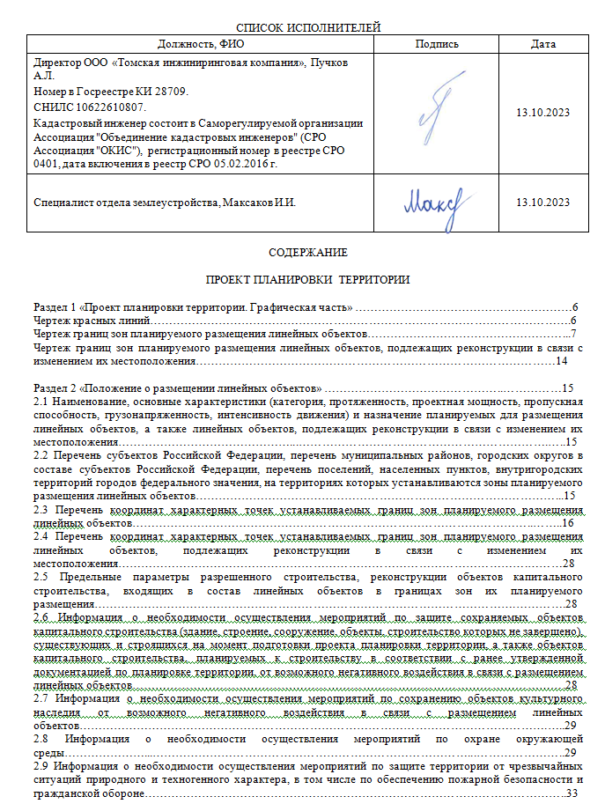
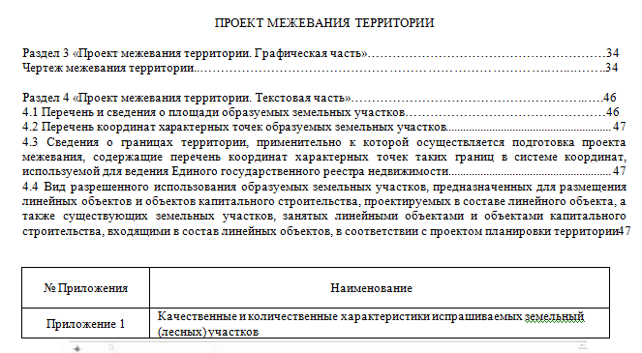

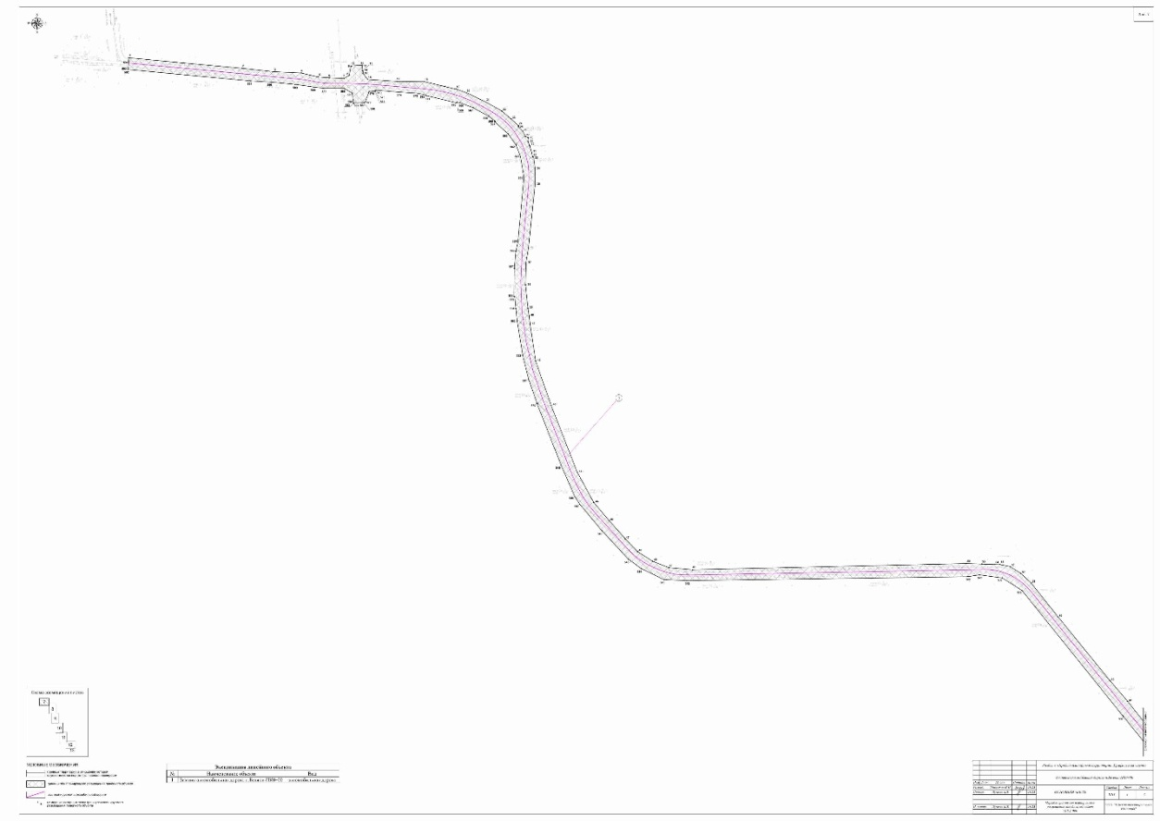

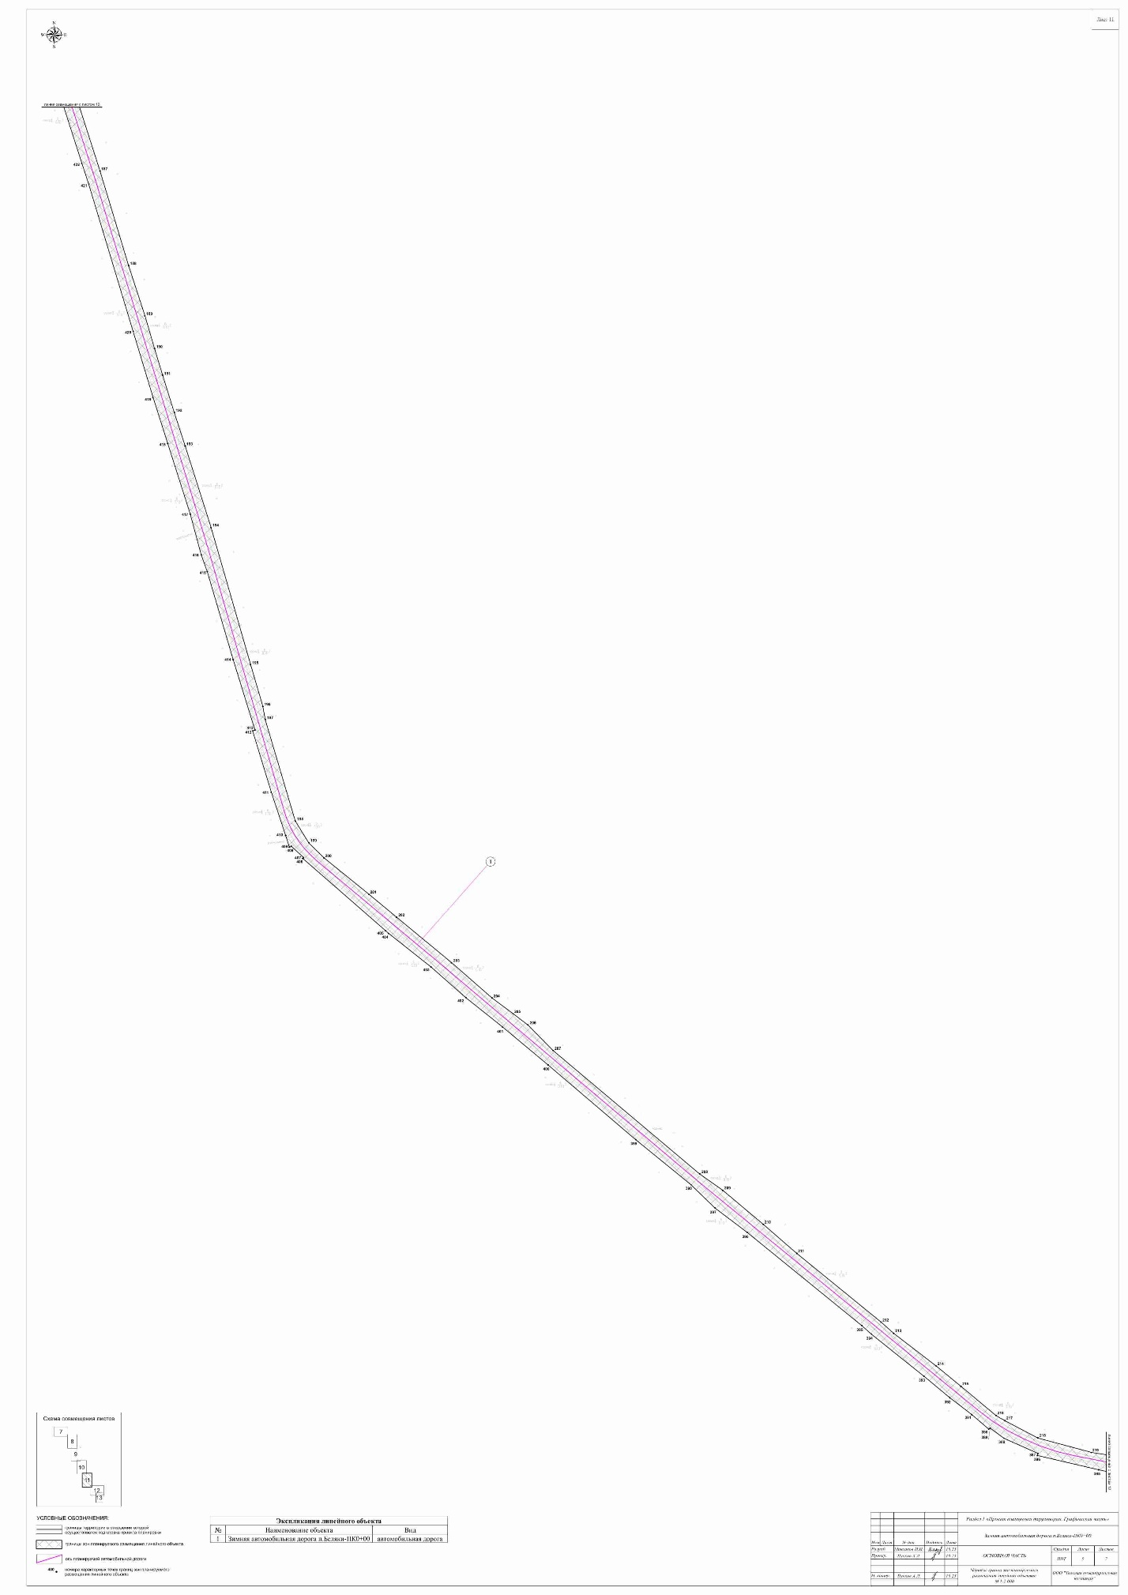

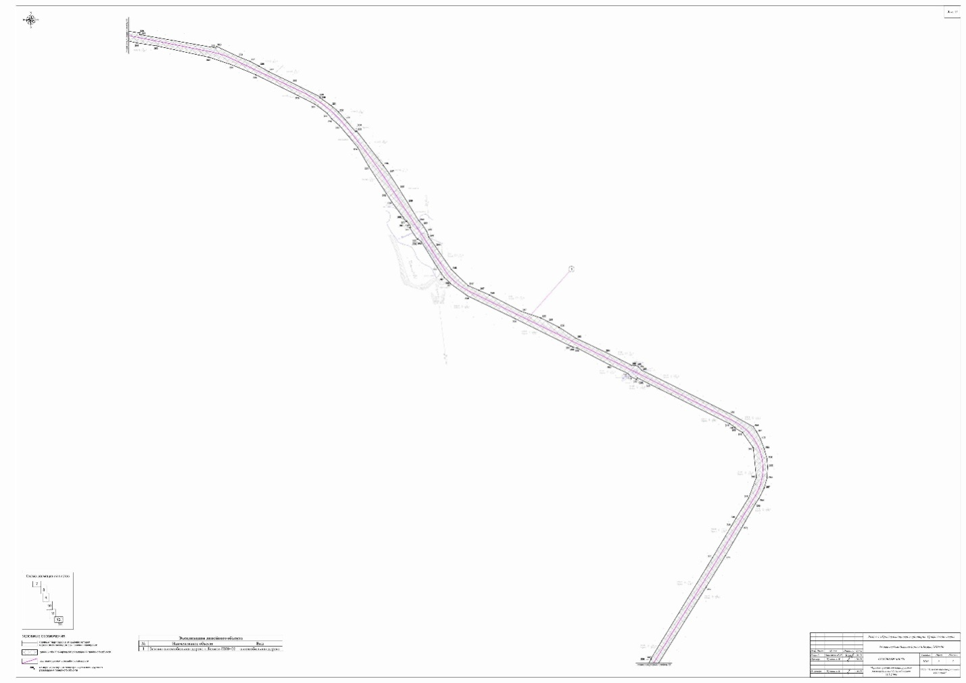

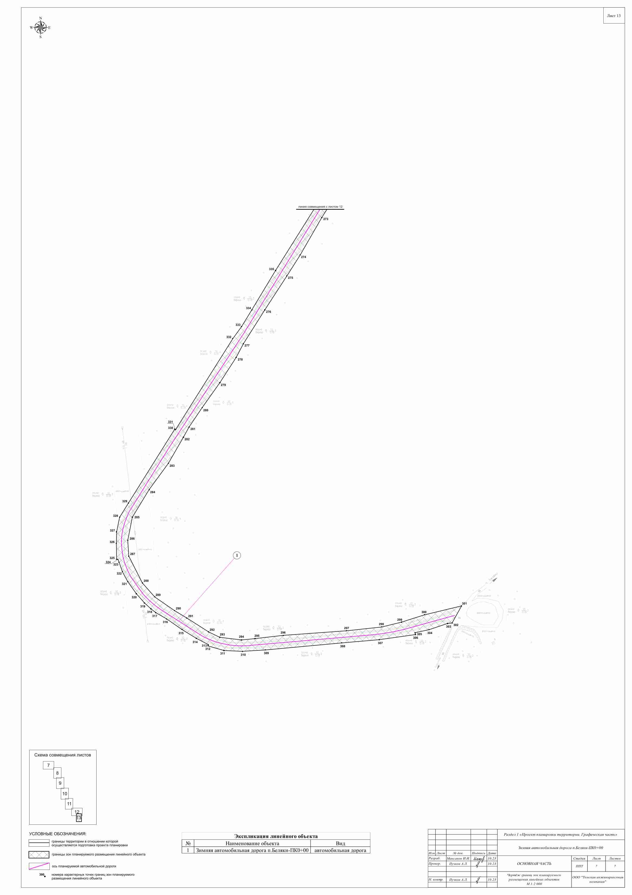

ПРОЕКТ ПЛАНИРОВКИ ТЕРРИТОРИИ
ОСНОВНАЯ ЧАСТЬ

РАЗДЕЛ 2 «ПОЛОЖЕНИЕ О РАЗМЕЩЕНИИ ЛИНЕЙНЫХ ОБЪЕКТОВ»

Документация по планировке территории (далее – Проект планировки) «Зимняя автомобильная дорога п.Беляки-ПК0+00», разработана на основании Постановления Администрации Богучанского района № 775-п от 11.08.2022 года «О подготовке проекта планировки территории лесных участков»; Постановления Администрации Богучанского района № 916-п от 14.09.2023 года «О подготовке документации по внесению изменений в документацию по планировке территории (проект планировки и проект межевания территории), утвержденную постановлением администрации Богучанского района от 11.08.2022 № 775-п «О подготовке проекта планировки территории лесных участков».

  - Наименование, основные характеристики (категория, протяженность, проектная мощность, пропускная способность, грузонапряженность, интенсивность движения) и назначение планируемых для размещения линейных объектов, а также линейных объектов, подлежащих реконструкции в связи с изменением их местоположения

Зимняя автомобильная дорога п.Беляки-ПК0+00
Начало трассы зимней автомобильной дороги п. Беляки-ПК0+00 расположено на оси улучшенной грунтовой лесовозной дороги п. Беляки – лесосека. Конец трассы зимней автомобильной дороги п. Беляки-ПК0+00 расположен на автодороге «Карьер грунтовых строительных материалов № 2-10 – п. Беляки». Протяженность автозимника составляет 17,192 км, число полос движения 2; ширина проезжей части 7 м, категория автозимника II (ВСН 137-89).
Планируемый автозимник является:
- по продолжительности эксплуатации - регулярным, возобновляемым каждую зиму в течение ряда лет по одной и той же трассе;
- по расположению на местности - сухопутным, прокладываемым по суше;
- по продолжительности использования сезона - обычным, предназначенным для эксплуатации только в период с устойчивыми отрицательными температурами воздуха.
Конструкции полотна автозимника назначены на основе региональных типовых конструктивно - технологических решений в соответствии с ВСН 137-89, с учетом рельефа местности, вида подстилающего основания, состояния грунтов основания в районе строительства.
Необходимость строительства автозимника вызвана ростом объемов грузоперевозок в связи с расширением Юрубченского месторождения в границах лицензионного участка за счет ввода в эксплуатацию новых скважин.

  - Перечень субъектов Российской Федерации, перечень муниципальных районов, городских округов в составе субъектов Российской Федерации, перечень поселений, населенных пунктов, внутригородских территорий городов федерального значения, на территориях которых устанавливаются зоны планируемого размещения линейных объектов

Зона планируемого размещения объекта общей площадью 41,9573 га, устанавливается на землях лесного фонда Гремучинского лесничества, Бедобинского участкового лесничества на территории Богучанского района Красноярского края.

Перечень координат характерных точек границ зон планируемого размещения линейных объектов

Номер характерной точки | Координаты, м
 | X | Y
1 | 1036160,62 | 4547,37
2 | 1036139,29 | 4778,98
3 | 1036132,41 | 4844,44
4 | 1036129,78 | 4900,39
5 | 1036121,54 | 4935,6
6 | 1036120,08 | 4958,04
7 | 1036118,13 | 4987,93
8 | 1036125,16 | 4998,66
9 | 1036143,88 | 5001,82
10 | 1036143,92 | 5003,07
11 | 1036145,7 | 5025,24
12 | 1036142,68 | 5025,28
13 | 1036134,11 | 5025,59
14 | 1036134,11 | 5026,83
15 | 1036128,92 | 5026,99
16 | 1036116,65 | 5036,88
17 | 1036112,48 | 5096,78
18 | 1036111,87 | 5152,58
19 | 1036096,91 | 5218,09
20 | 1036088,96 | 5238,88
21 | 1036070,94 | 5278,13
22 | 1036051,71 | 5311,36
23 | 1036035,51 | 5330,58
24 | 1036021,47 | 5345,61
25 | 1036020,25 | 5344,83
26 | 1036010,44 | 5354,02
27 | 1035999,34 | 5360,2
28 | 1035996,63 | 5365,61
29 | 1035989,55 | 5365,02
30 | 1035980,47 | 5368,74
31 | 1035965,72 | 5372,68
32 | 1035957,33 | 5374,4
33 | 1035957,29 | 5376,09
34 | 1035933,85 | 5379,16
35 | 1035901,96 | 5379,17
36 | 1035771,55 | 5365,9
37 | 1035740,3 | 5361,19
38 | 1035695,83 | 5360,18
39 | 1035647,56 | 5365,1
40 | 1035632,53 | 5367,2
41 | 1035616,06 | 5369,5
42 | 1035540,52 | 5380,41
43 | 1035448,86 | 5412,58
44 | 1035312,18 | 5465,82
45 | 1035249,85 | 5499,95
46 | 1035212,82 | 5531,22
47 | 1035175,06 | 5564,46
48 | 1035149,24 | 5589,82
49 | 1035129,43 | 5620,1
50 | 1035115,98 | 5654,52
51 | 1035112,04 | 5702,36
52 | 1035124,84 | 6263,22
53 | 1035123,92 | 6295,53
54 | 1035123,15 | 6322,58
55 | 1035122,86 | 6332,75
56 | 1035118,55 | 6352,88
57 | 1035104,44 | 6374,92
58 | 1035085,15 | 6396,25
59 | 1035015,58 | 6451,09
60 | 1034884,68 | 6557,91
61 | 1034842,27 | 6594,06
62 | 1034727,86 | 6685,57
63 | 1034639,98 | 6757,39
64 | 1034600,22 | 6788,36
65 | 1034570,53 | 6815,93
66 | 1034509,5 | 6863
67 | 1034487,74 | 6878,97
68 | 1034413,75 | 6940,29
69 | 1034344,05 | 6996
70 | 1034289,65 | 7039,85
71 | 1034252,33 | 7070,38
72 | 1034186,1 | 7121,19
73 | 1034109,96 | 7184,83
74 | 1034086,71 | 7205,09
75 | 1034032,28 | 7248,44
76 | 1033926,51 | 7337,57
77 | 1033910,52 | 7351,23
78 | 1033884,67 | 7373,3
79 | 1033794,23 | 7445,86
80 | 1033722,45 | 7502,84
81 | 1033688,87 | 7528,74
82 | 1033642,17 | 7570,78
83 | 1033601,44 | 7606,21
84 | 1033564,93 | 7635,25
85 | 1033521,68 | 7665,96
86 | 1033447,5 | 7723,92
87 | 1033398,25 | 7764,89
88 | 1033357,15 | 7798,78
89 | 1033312,04 | 7833,92
90 | 1033267,92 | 7868,66
91 | 1033220,39 | 7906,65
92 | 1033177,15 | 7939,67
93 | 1033147,66 | 7966,31
94 | 1033131,27 | 7977,84
95 | 1033092,89 | 8009,36
96 | 1033024,18 | 8067,94
97 | 1032978,54 | 8103,93
98 | 1032947,47 | 8126,95
99 | 1032923,8 | 8139,66
100 | 1032891,4 | 8152,64
101 | 1032855,91 | 8165,33
102 | 1032802,15 | 8178,82
103 | 1032750,84 | 8196,18
104 | 1032673,83 | 8218,49
105 | 1032627,18 | 8229,65
106 | 1032614,67 | 8231,02
107 | 1032575,93 | 8240,17
108 | 1032540,81 | 8250,97
109 | 1032492,95 | 8263,6
110 | 1032394,42 | 8291,33
111 | 1032302,01 | 8317,47
112 | 1032204,25 | 8344,34
113 | 1032108,77 | 8372,56
114 | 1032030,24 | 8393,39
115 | 1031984,24 | 8406,12
116 | 1031901,64 | 8432,12
117 | 1031852,26 | 8444,83
118 | 1031808 | 8456,83
119 | 1031767,89 | 8465,92
120 | 1031710,96 | 8483,15
121 | 1031646 | 8498,05
122 | 1031570,47 | 8520,1
123 | 1031503,3 | 8538,1
124 | 1031451,56 | 8552,98
125 | 1031421,19 | 8561,91
126 | 1031372,68 | 8574,06
127 | 1031327,78 | 8586,48
128 | 1031242,8 | 8613,23
129 | 1031166,03 | 8633,32
130 | 1031141,48 | 8640,39
131 | 1031123,79 | 8643,22
132 | 1031065,12 | 8654,07
133 | 1031063,2 | 8650,99
134 | 1031051,51 | 8651,08
135 | 1031047,74 | 8656,52
136 | 1031027,7 | 8640,02
137 | 1031010,81 | 8633,24
138 | 1030939,1 | 8595,94
139 | 1030860,96 | 8550,81
140 | 1030807,92 | 8521,5
141 | 1030808,99 | 8519,45
142 | 1030693,73 | 8456,9
143 | 1030692,69 | 8458,73
144 | 1030615,27 | 8417,51
145 | 1030551,87 | 8385,07
146 | 1030539,47 | 8377,34
147 | 1030489,61 | 8352,76
148 | 1030490,94 | 8346,82
149 | 1030475,87 | 8333,66
150 | 1030455,32 | 8310,45
151 | 1030391,83 | 8230,68
152 | 1030326,82 | 8143,36
153 | 1030272,59 | 8071,25
154 | 1030211,14 | 7994,74
155 | 1030183,37 | 7960,41
156 | 1030169,7 | 7949,74
157 | 1030166,25 | 7952,36
158 | 1030118,99 | 7922,29
159 | 1030030,09 | 7909,28
160 | 1029944,55 | 7907,66
161 | 1029896,42 | 7907,02
162 | 1029858,88 | 7906,25
163 | 1029811,77 | 7904,69
164 | 1029784,93 | 7905,08
165 | 1029751,24 | 7904,44
166 | 1029710,65 | 7902,6
167 | 1029660,13 | 7900,01
168 | 1029582,88 | 7897,45
169 | 1029582,84 | 7894,12
170 | 1029363,37 | 7891,17
171 | 1029363,43 | 7893,22
172 | 1029248,07 | 7910,99
173 | 1029247,42 | 7909,16
174 | 1029207,84 | 7919,13
175 | 1029128,38 | 7946,49
176 | 1029128,79 | 7947,8
177 | 1029074,15 | 7965,13
178 | 1028868,33 | 8035,89
179 | 1028825,58 | 8052,2
180 | 1028772,37 | 8068,59
181 | 1028716,93 | 8087,86
182 | 1028605,19 | 8123,73
183 | 1028533,55 | 8145,86
184 | 1028446,18 | 8176,41
185 | 1028378,15 | 8196,72
186 | 1028297,99 | 8222,81
187 | 1028044,26 | 8303,93
188 | 1027903,06 | 8346,83
189 | 1027828,27 | 8370,87
190 | 1027779,63 | 8385,15
191 | 1027739,78 | 8397,61
192 | 1027684,45 | 8414,61
193 | 1027634,41 | 8430,95
194 | 1027513,11 | 8469,34
195 | 1027308,95 | 8528,3
196 | 1027246,36 | 8546,7
197 | 1027226,6 | 8550,38
198 | 1027075,82 | 8595,15
199 | 1027043,24 | 8615,31
200 | 1027020,69 | 8637,77
201 | 1026966,54 | 8704,81
202 | 1026932,12 | 8746,35
203 | 1026864,39 | 8828,09
204 | 1026811,85 | 8888,43
205 | 1026788,27 | 8919,73
206 | 1026771,49 | 8942
207 | 1026733,54 | 8979,38
208 | 1026549,86 | 9198,13
209 | 1026525,33 | 9232,34
210 | 1026474,58 | 9292,88
211 | 1026431,31 | 9342,93
212 | 1026328,96 | 9468,67
213 | 1026312,14 | 9487,22
214 | 1026263,29 | 9550,62
215 | 1026233,37 | 9587,42
216 | 1026189,79 | 9640,12
217 | 1026182,13 | 9653,17
218 | 1026156,26 | 9702,29
219 | 1026134,46 | 9781,57
220 | 1026126,56 | 9831,33
221 | 1026123,06 | 9830,67
222 | 1026090,04 | 10018,37
223 | 1026093,59 | 10019,84
224 | 1026068,81 | 10072,78
225 | 1026056,67 | 10102,41
226 | 1026045,12 | 10124,53
227 | 1026031,54 | 10148,94
228 | 1026004,25 | 10205,15
229 | 1025969,27 | 10275,42
230 | 1025967,17 | 10274,58
231 | 1025948,04 | 10302,53
232 | 1025931,76 | 10320,38
233 | 1025913,39 | 10336,96
234 | 1025883,64 | 10362,2
235 | 1025885,48 | 10365,09
236 | 1025800,69 | 10430,36
237 | 1025781,64 | 10444,41
238 | 1025743,14 | 10469,1
239 | 1025708,36 | 10490,77
240 | 1025665,01 | 10516,92
241 | 1025653,67 | 10527,06
242 | 1025637,93 | 10537,32
243 | 1025623,55 | 10542,41
244 | 1025601,28 | 10558,61
245 | 1025543,38 | 10598,53
246 | 1025504,03 | 10639,14
247 | 1025492,48 | 10666,26
248 | 1025481,18 | 10691,62
249 | 1025440,91 | 10770,46
250 | 1025424,66 | 10818,67
251 | 1025415,95 | 10835,68
252 | 1025401,65 | 10863,61
253 | 1025374,18 | 10905,46
254 | 1025340,63 | 10976,47
255 | 1025308,1 | 11041,62
256 | 1025307,44 | 11052,44
257 | 1025304,03 | 11059,26
258 | 1025296,34 | 11066,57
259 | 1025189,33 | 11282,29
260 | 1025156,72 | 11341,67
261 | 1025143,72 | 11350,33
262 | 1025126,22 | 11358,99
263 | 1025102,24 | 11368,46
264 | 1025078,57 | 11375,15
265 | 1025058,03 | 11377,11
266 | 1025029,47 | 11374,92
267 | 1025005,7 | 11368,4
268 | 1024980,12 | 11355,72
269 | 1024966,8 | 11346,86
270 | 1024912,62 | 11315,37
271 | 1024839,39 | 11272,8
272 | 1024761,16 | 11225,16
273 | 1024559,52 | 11099,49
274 | 1024489,35 | 11058,52
275 | 1024450,02 | 11033,78
276 | 1024386,14 | 10992,28
277 | 1024322,53 | 10952,1
278 | 1024296,82 | 10938,61
279 | 1024249,32 | 10907,95
280 | 1024202,13 | 10874,32
281 | 1024165,98 | 10850
282 | 1024146,76 | 10839,14
283 | 1024097,46 | 10810,99
284 | 1024048,08 | 10774,95
285 | 1023996,26 | 10743,18
286 | 1023952,89 | 10734,76
287 | 1023923,22 | 10736,44
288 | 1023872,9 | 10762,15
289 | 1023846,44 | 10785,64
290 | 1023820,47 | 10822,8
291 | 1023806,76 | 10845,68
292 | 1023781,01 | 10886,38
293 | 1023770,84 | 10907,3
294 | 1023765,67 | 10948,5
295 | 1023768,19 | 10973,85
296 | 1023774,22 | 11027,1
297 | 1023782,8 | 11145,94
298 | 1023790,37 | 11212,23
299 | 1023798,92 | 11249,46
300 | 1023813,08 | 11292,37
301 | 1023829,4 | 11362,06
302 | 1023797,28 | 11344,56
303 | 1023796,52 | 11335,85
304 | 1023784,95 | 11300,79
305 | 1023779,13 | 11274,84
306 | 1023775,61 | 11275,53
307 | 1023766,15 | 11207,37
308 | 1023760,1 | 11136,6
309 | 1023746,97 | 10993,69
310 | 1023744,18 | 10950,09
311 | 1023745,56 | 10915,67
312 | 1023754,67 | 10885,31
313 | 1023756,89 | 10886,01
314 | 1023768,46 | 10863,27
315 | 1023785,38 | 10836,44
316 | 1023805,02 | 10807,61
317 | 1023816,71 | 10787,33
318 | 1023824,17 | 10778,55
319 | 1023835,14 | 10766,02
320 | 1023852,48 | 10750,73
321 | 1023875,46 | 10734,53
322 | 1023894,37 | 10724,62
323 | 1023911,64 | 10718,27
324 | 1023917,22 | 10716,04
325 | 1023917,14 | 10713,38
326 | 1023947,45 | 10713,08
327 | 1023968,72 | 10713,51
328 | 1023996,47 | 10719,52
329 | 1024022,94 | 10735,83
330 | 1024162,1 | 10822,7
331 | 1024161,07 | 10824,3
332 | 1024332,39 | 10932
333 | 1024354,52 | 10948,53
334 | 1024386,07 | 10968,23
335 | 1024460,25 | 11012,36
336 | 1024584,72 | 11090,55
337 | 1024585,19 | 11089,59
338 | 1024833,52 | 11240,77
339 | 1024911,7 | 11287,49
340 | 1024930,12 | 11298,52
341 | 1024981,51 | 11330,19
342 | 1025031,77 | 11348,67
343 | 1025104,91 | 11341,17
344 | 1025142,47 | 11315,04
345 | 1025153,95 | 11295,73
346 | 1025155,17 | 11296,51
347 | 1025163,85 | 11283,69
348 | 1025263 | 11083,92
349 | 1025277,23 | 11055,87
350 | 1025273,08 | 11053,89
351 | 1025280,59 | 11039,04
352 | 1025287,53 | 11033,11
353 | 1025309,08 | 10988,4
354 | 1025350,5 | 10908,61
355 | 1025352,99 | 10896,32
356 | 1025354,9 | 10892,45
357 | 1025422,78 | 10755,27
358 | 1025479,2 | 10638,16
359 | 1025509,29 | 10595,33
360 | 1025510,51 | 10596
361 | 1025523,97 | 10580,58
362 | 1025548,91 | 10563,64
363 | 1025612,99 | 10523,91
364 | 1025619,38 | 10515,9
365 | 1025618,32 | 10514,13
366 | 1025646,93 | 10495,6
367 | 1025648,29 | 10497,52
368 | 1025653,12 | 10495,77
369 | 1025663,12 | 10488,08
370 | 1025662,21 | 10486,74
371 | 1025709,45 | 10452,47
372 | 1025731,48 | 10437,8
373 | 1025797,4 | 10395,67
374 | 1025845,09 | 10367,53
375 | 1025898,51 | 10322,88
376 | 1025914,84 | 10303,91
377 | 1025928,43 | 10292,79
378 | 1025951,31 | 10262,27
379 | 1025973,04 | 10219,92
380 | 1026023,47 | 10116,95
381 | 1026047,34 | 10059,48
382 | 1026066,51 | 10002,13
383 | 1026094,93 | 9872,77
384 | 1026101,68 | 9824,48
385 | 1026108,86 | 9792,91
386 | 1026129,97 | 9701,38
387 | 1026133,39 | 9702,18
388 | 1026155,72 | 9651,95
389 | 1026170,88 | 9630,86
390 | 1026169,46 | 9628,78
391 | 1026190,88 | 9603,35
392 | 1026215,78 | 9571,12
393 | 1026248,05 | 9532,29
394 | 1026310,89 | 9453,91
395 | 1026323,71 | 9439,53
396 | 1026462,55 | 9268,77
397 | 1026498,95 | 9220,83
398 | 1026533,9 | 9184,81
399 | 1026600,61 | 9102,77
400 | 1026712,02 | 8972
401 | 1026768,34 | 8904,17
402 | 1026812,27 | 8849,66
403 | 1026857,94 | 8797,64
404 | 1026907,93 | 8734,1
405 | 1026912,16 | 8729,3
406 | 1027019,93 | 8606,27
407 | 1027020,96 | 8607,48
408 | 1027037,92 | 8589,43
409 | 1027036,78 | 8586,27
410 | 1027054,23 | 8580,78
411 | 1027118,25 | 8558,96
412 | 1027209,78 | 8531,64
413 | 1027210,91 | 8535,16
414 | 1027316,05 | 8502,23
415 | 1027447,17 | 8463,94
416 | 1027472,4 | 8455,19
417 | 1027533,05 | 8438,55
418 | 1027638,38 | 8404,89
419 | 1027706,34 | 8383,23
420 | 1027805,41 | 8353,59
421 | 1028024,78 | 8287,51
422 | 1028055,82 | 8276,64
423 | 1028236,22 | 8219,4
424 | 1028394,17 | 8169,67
425 | 1028453,38 | 8148,17
426 | 1028508,81 | 8131,28
427 | 1028577,1 | 8108,37
428 | 1028595,66 | 8103,35
429 | 1028655,89 | 8083,95
430 | 1028684,04 | 8073,39
431 | 1028717,96 | 8062,63
432 | 1028717,43 | 8060,77
433 | 1028769,89 | 8044,82
434 | 1028857,42 | 8008,5
435 | 1028895,17 | 8004,35
436 | 1029009,39 | 7962,76
437 | 1029193,01 | 7899,73
438 | 1029221,85 | 7891,15
439 | 1029275,13 | 7880,29
440 | 1029296,91 | 7876,39
441 | 1029320,42 | 7874,05
442 | 1029394,6 | 7869,09
443 | 1029502,83 | 7871,62
444 | 1029586,74 | 7873,97
445 | 1029661,21 | 7876,38
446 | 1029712,7 | 7876,76
447 | 1029762,74 | 7879,33
448 | 1029814,26 | 7880,32
449 | 1029850,33 | 7883,76
450 | 1029850,39 | 7885,85
451 | 1029991,39 | 7887,85
452 | 1030025,78 | 7888,96
453 | 1030081,29 | 7889,58
454 | 1030102,95 | 7892,96
455 | 1030125,96 | 7899,15
456 | 1030132,13 | 7901,67
457 | 1030144,56 | 7907,1
458 | 1030157,84 | 7914,32
459 | 1030168,01 | 7909,43
460 | 1030216,56 | 7958,68
461 | 1030233,48 | 7980,14
462 | 1030298,41 | 8066,33
463 | 1030348,32 | 8134,45
464 | 1030396,23 | 8195,42
465 | 1030431,84 | 8244,74
466 | 1030454,64 | 8269,37
467 | 1030484,79 | 8307,96
468 | 1030528,12 | 8344,6
469 | 1030552,53 | 8357,31
470 | 1030621,67 | 8393,37
471 | 1030687,33 | 8428,01
472 | 1030749,96 | 8461,02
473 | 1030819,88 | 8499,86
474 | 1030919,76 | 8554,64
475 | 1030950,8 | 8571,72
476 | 1031026,26 | 8609,33
477 | 1031058,69 | 8619,59
478 | 1031104,98 | 8619,76
479 | 1031178,43 | 8601,93
480 | 1031280,29 | 8574,42
481 | 1031338,24 | 8559,01
482 | 1031368,46 | 8548,07
483 | 1031431,52 | 8530,88
484 | 1031497,88 | 8512,28
485 | 1031567,82 | 8493,62
486 | 1031641,39 | 8473,44
487 | 1031752,46 | 8439,94
488 | 1031820,7 | 8424,06
489 | 1031829,94 | 8422,09
490 | 1031834,34 | 8405,71
491 | 1031854,95 | 8402,68
492 | 1031856,57 | 8416,24
493 | 1031910,1 | 8401,19
494 | 1032009,13 | 8372,86
495 | 1032119,99 | 8340,08
496 | 1032167,13 | 8325,48
497 | 1032283,5 | 8292,26
498 | 1032349,56 | 8276,45
499 | 1032418,96 | 8258,15
500 | 1032490,2 | 8237,71
501 | 1032552,16 | 8222,94
502 | 1032806,44 | 8151,98
503 | 1032882,32 | 8128,2
504 | 1032934,03 | 8105,28
505 | 1032963,76 | 8083,65
506 | 1033009,94 | 8048,33
507 | 1033031,05 | 8028,02
508 | 1033085,08 | 7983,29
509 | 1033129,45 | 7943,51
510 | 1033176,74 | 7912,36
511 | 1033231,72 | 7866,87
512 | 1033290,28 | 7819,48
513 | 1033354,35 | 7767,05
514 | 1033387,34 | 7740,48
515 | 1033433,31 | 7705,44
516 | 1033504,22 | 7647,26
517 | 1033505,41 | 7648,94
518 | 1033514,73 | 7641,43
519 | 1033559,89 | 7607,09
520 | 1033620,05 | 7556,83
521 | 1033677,71 | 7509,83
522 | 1033730,05 | 7466,72
523 | 1033755,16 | 7446,35
524 | 1033813,55 | 7400,44
525 | 1033894,82 | 7334,19
526 | 1033926,32 | 7307,6
527 | 1034010,07 | 7239,55
528 | 1034008,69 | 7237,7
529 | 1034069,49 | 7186,13
530 | 1034087,84 | 7172,3
531 | 1034191,6 | 7089,46
532 | 1034265,04 | 7030,36
533 | 1034338,97 | 6966,18
534 | 1034418,66 | 6901,88
535 | 1034569,26 | 6781,77
536 | 1034653,41 | 6713,77
537 | 1034811,56 | 6584,82
538 | 1035069,6 | 6377,52
539 | 1035095,53 | 6337
540 | 1035101,5 | 6290,19
541 | 1035098,07 | 6266,09
542 | 1035089,69 | 5690,9
543 | 1035091,73 | 5643,75
544 | 1035114,3 | 5596,68
545 | 1035133,4 | 5570,89
546 | 1035191,96 | 5516,95
547 | 1035246,56 | 5470,99
548 | 1035262,17 | 5460,34
549 | 1035326,5 | 5432,59
550 | 1035452,9 | 5383,49
551 | 1035501,56 | 5366,51
552 | 1035551,63 | 5353,67
553 | 1035621,55 | 5342,92
554 | 1035647,21 | 5340,41
555 | 1035671,19 | 5338,26
556 | 1035671,63 | 5336,66
557 | 1035729,41 | 5337,07
558 | 1035764,49 | 5340,38
559 | 1035783,45 | 5344,65
560 | 1035915,3 | 5356,28
561 | 1035958,18 | 5349,57
562 | 1035982,05 | 5340,58
563 | 1036004,64 | 5324,56
564 | 1036029,72 | 5296,57
565 | 1036030,89 | 5297,34
566 | 1036041,12 | 5284,3
567 | 1036058,71 | 5252,4
568 | 1036068,6 | 5225,82
569 | 1036070,01 | 5219,39
570 | 1036068,96 | 5218,78
571 | 1036083,33 | 5155,88
572 | 1036084,48 | 5155,84
573 | 1036087,77 | 5139,7
574 | 1036090,22 | 5100,54
575 | 1036094,43 | 5053,91
576 | 1036093,94 | 5051,56
577 | 1036092,59 | 5051,38
578 | 1036091,51 | 5039,57
579 | 1036068,74 | 5030,89
580 | 1036068,64 | 5028,49
581 | 1036068,64 | 5028,44
582 | 1036067,81 | 5008,45
583 | 1036067,81 | 5008,44
584 | 1036067,72 | 5007,28
585 | 1036088,05 | 5004,78
586 | 1036098,37 | 4987,95
587 | 1036098,32 | 4946,14
588 | 1036101,11 | 4924,95
589 | 1036106,02 | 4887,66
590 | 1036110,68 | 4839,15
591 | 1036113,25 | 4796,62
592 | 1036136,63 | 4545,04
593 | 1036139,93 | 4545,43
594 | 1036152,03 | 4546,57
1 | 1036160,62 | 4547,37

Границы и координаты земельных участков в графических материалах Проекта определены в местной системе координат МСК-169.

  - Перечень координат характерных точек границ зон планируемого размещения линейных объектов, подлежащих реконструкции в связи с изменением их местоположения

Планируемые линейные объекты, подлежащие реконструкции в связи с изменением их местоположения, в данном проекте отсутствуют.

  - Предельные параметры разрешенного строительства, реконструкции объектов капитального строительства, входящих в состав линейных объектов в границах зон их планируемого размещения

Объекты капитального строительства, входящие в состав линейного объекта «Зимняя автомобильная дорога п.Беляки-ПК0+00» отсутствуют.

  - Информация о необходимости осуществления мероприятий по защите сохраняемых объектов капитального строительства (здание, строение, сооружение, объекты, строительство которых не завершено), существующих и строящихся на момент подготовки проекта планировки территории, а также объектов капитального строительства, планируемых к строительству в соответствии с ранее утвержденной документацией по планировке территории, от возможного негативного воздействия в связи с размещением линейных объектов

Автозимник пересекает существующие коммуникации: нефтепровод диаметром 325 мм, ВЛ-10 кВ, ВЛ-110 кВ и автодороги «Карьер грунтовых строительных материалов № 2-10 – п. Беляки» и «п. Богучаны – ЮР-5, Куюмба».
В месте пересечения существующего нефтепровода с планируемым автозимником предусмотрена защита этого трубопровода железобетонными плитами 1ПДН-14 в соответствии с требованиями Техническими условиями и п. 10.3.10 ГОСТ Р 55990-2014.
В местах пересечений автозимника с воздушными линиями с обоих сторон линий в соответствии с ГОСТ Р 52289-2004 на дороге установлены дорожные знаки «Ограничение высоты», на опорах, ограничивающих пролет пересечений с автомобильной дорогой, установлены знаки «Осторожно электрическое напряжение».
В местах подходов автозимника к автодорогам предусмотрено устройство примыканий по ТМП 503-0-51.89 «Пересечения и примыкания автомобильных дорог в одном уровне».
Планируемый объект не пересекает объекты капитального строительства строящиеся на момент подготовки проекта планировки территории, а также объекты капитального строительства, планируемые к строительству в соответствии с ранее утвержденной документацией по планировке территории. Таким образом, необходимость осуществления мероприятий по защите сохраняемых объектов капитального строительства (здание, строение, сооружение, объекты, строительство которых не завершено), строящихся на момент подготовки проекта планировки территории, от возможного негативного воздействия в связи с размещением линейных объектов отсутствует.

2.7 Информация о необходимости осуществления мероприятий по сохранению объектов культурного наследия от возможного негативного воздействия в связи с размещением линейных объектов

В соответствии с письмом Службы по государственной охране объектов культурного наследия Красноярского края № 102-3558 от 08.08.2022 г. объектов культурного наследия федерального, регионального, местного (муниципального) значения (в том числе включенных в единый государственный реестр объектов культурного наследия (памятников истории и культуры) народов Российской Федерации), их зон охраны и защитных зон, выявленных объектов культурного наследия, на территории Юрубчено-Тохомского месторождения в Богучанском районе, отводимой под объект «Зимняя автомобильная дорога п.Беляки-ПК0+00» (ш. 6299), нет.

  - Информация о необходимости осуществления мероприятий по охране окружающей среды

Мероприятия по охране атмосферного воздуха

Воздействие на атмосферный воздух оценивается как локальное и краткосрочное. Основными источниками загрязнения атмосферы при строительстве планируемых объектов являются следующие:
- дорожно-строительная техника, применяемая для проведения строительно-монтажных работ подготовительного периода;
- сварочные работы;
- бетоносмеситель;
- покрасочные работы.
Для снижения выбросов в атмосферу необходимо:
- исключить работу машин вхолостую;
- организовать постоянную проверку состояния своевременного ремонта топливной системы, применяемых машин и механизмов;
- применение каталитических нейтрализаторов типа ОР-28129-ГОСНИТИ, газонейтрализатор (ГН-3) (либо аналогичных им).
- выполнить обеспечение топливом соответствующего качества.
Запрещается хранение, захоронение и обезвреживание на территориях, отведенных под строительство и населенных пунктов загрязняющих атмосферный воздух отходов производства и потребления, в том числе дурнопахнущих веществ, а также сжигание таких отходов без специальных установок.

Мероприятия по охране почвенного покрова

Строительство автозимника окажет антропогенное воздействие на почвы и растительность испрашиваемых площадей, связанное:
- с изменением характера землепользования;
- со сведением древесно-кустарниковой растительности;
- с образованием техногенного рельефа.
Создаваемые в процессе строительства техногенные формы рельефа могут оказать влияние на компоненты ландшафта и вызвать долговременную реакцию в виде активации процессов эрозии или возникновения процессов заболачивания, в связи с изменением условий стока и водного режима территории. В составе проекта предусмотрены мероприятия по охране и рациональному использованию земель и почвенного покрова:
- проект устанавливает твердые границы полосы отвода земель для производства строительных работ;
- производство строительных работ предусматривается частично на ранее расчищенной и ранее отведенной площади;
- рекультивация нарушенных земель;
- сдача восстановленных земель (после рекультивации) согласно действующему законодательству;
- выполнение правил пожарной безопасности при работе в лесах [36].
Воздействие на почвенный покров оценивается как локальное, в границах участков земель, определенных для строительства согласно нормативным документам. В период эксплуатации проектируемых объектов в нормальном режиме работы отрицательного воздействия на почвенный и растительный покров не предусматривается.
После строительно-монтажных работ планируемого автозимника предусмотрена рекультивация всех нарушенных земель долгосрочной аренды. Цель проводимых работ по рекультивации земель – защита земель от ветровой и водной эрозии и заболачивания.
Проектом применены требования ГОСТ 17.5.1.02-85 «Охрана природы. Земли. Классификация нарушенных земель для рекультивации», ГОСТ 17.5.3.04-83 «Охрана природы. Земли. Общие требования к рекультивации земель» (п.п. 5, 6), использованы материалы строительных изысканий.
Рекультивация осуществляется последовательно в два этапа: технический и биологический.
Технический этап рекультивации включает работы, направленные на подготовку земель для последующего целевого использования. Целесообразность снятия и нанесения плодородного слоя определена ГОСТ 17.4.3.02-85 и устанавливается в зависимости от уровня плодородия почвенного покрова.
Технический этап рекультивации предусматривает следующие виды работ:
- уборка строительного мусора на всей территории отвода земельных участков;
- вывоз отходов, образованных за период строительно-монтажных работ;
- планировка нарушенных участков земель.
Биологический этап рекультивации – комплекс агротехнических и фитомелиоративных мероприятий, направленных на восстановление почвенно-растительного слоя, утраченного в процессе строительства и защиту почв от эрозионных процессов. Биологический этап рекультивации проводится по окончании производства работ технического этапа рекультивации.
Строительство планируемых объектов ведется в лесной зоне. Работы по сводке лесной растительности будут выполняться в зимнее время года, когда часть растений отмирает, или зимует, поэтому в верхних почвенных горизонтах сохраняется до 20 - 30 % жизнеспособных семян и корневищ многолетних растений. Поэтому нарушенная поверхность земель начинает постепенно зарастать видами лесного мелкотравья и сорно-разнотравными видами растений в первый же год по окончанию строительства естественным путем, чему также способствует занесение семян лесного разнотравья с прилегающих ландшафтов, покрытых лесом.
В целях ускорения процесса восстановления растительности на нарушенных площадях работы биологического этапа рекультивации включают противоэрозионные мероприятия: посев многолетних трав с внесением минеральных удобрений и послепосевное прикатывание.

Мероприятия по охране вод

Воздействие на водные объекты локальное и сезонное (зимний временной период). Реализация проектных решений по строительству и эксплуатации автозимника может оказать негативное воздействие на состояние водных ресурсов, которое выразится:
- в нарушении участков водоохранных зон и прибрежных защитных полос пересекаемых водотоков;
- возможном нанесении ущерба рыбному хозяйству.
На ледовых переправах через малые водотоки, ежегодно промерзающие на всю глубину в начале зимнего сезона, проезд транспортных средств обеспечивается по естественному ледяному покрову.
На ледовых переправах через средние водотоки предусмотрено усиление естественного ледяного покрова намораживанием.
На ледовых переправах через реки глубиной более 1 м дополнительно с намораживанием предусмотрено усиление деревянным колейным настилом.
Устройство снежно-ледяной дорожной одежды предусмотрено на всем протяжении сухопутного автозимника методом постепенного наращивания в течение зимы на подготовленном грунтовом основании.
На испрашиваемой территории исключается:
- ремонт, мойка строительной техники;
- захоронение отходов.
В целях охраны водных ресурсов проектно-техническая документация разрабатывается с соблюдением требований законодательства, технические решения направлены на минимизацию негативного воздействия проектируемого строительства на водные ресурсы, в том числе, водные биологические ресурсы:
- выполнение подготовительного комплекса работ в зимний период года для снижения отрицательного воздействия на поверхностные водотоки и почвенно-растительный покров участков водоохранных зон и прибрежных защитных полос;
- исключение размещения на участках водоохранных зон строительно-монтажных площадок; стоянок строительной техники; ремонт и мойка строительной техники;
- заправка строительной техники, автотранспорта горюче-смазочными материалами (ГСМ) «с колес» с использованием металлических инвентарных поддонов на случай пролития ГСМ;
- при производстве строительно-монтажных работ предусматривается использование биотуалета.
Устройство снежного полотна на сухопутном автозимнике и ледовых переправ через водотоки не нарушает естественных условий склонового стока с прилегающих территорий в весенне-летний период, в связи с чем не требуется разработка специальных водоотводных мероприятий.
При производстве строительно-монтажных работ расход воды предусматривается на питьевые и строительные нужды. Обеспечение водой на питьевые нужды будет осуществляться за счет доставляемой воды питьевого качества в переносной герметичной таре из системы водоснабжения Юрубчено-Тохомского месторождения.
Качество воды, подаваемой на хозяйственно-питьевые нужды, соответствует требованиям СанПиН 2.1.4.1074-01 «Питьевая вода. Гигиенические требования к качеству воды централизованных систем питьевого водоснабжения. Контроль качества»

Мероприятия по сбору, использованию, обезвреживанию, транспортировке и размещению опасных отходов

Производственные отходы, возникающие при строительстве (строительный мусор в виде остатков бетона, песка, гравия и т.д.) предусмотрено укладывать в подготовку при устройстве временных проездов.
Обустройство и способы хранения отходов на объектах должны соответствовать требованиям инструктивно-методических документов в зависимости от класса опасности размещаемого отхода, агрегатного состояния и других физико-химических свойств.
Контейнеры для сбора отходов производства и потребления должны быть укомплектованы крышкой и установлены на основание, выполненное из железобетонных плит.
Отходы, образующиеся при обслуживании строительной техники и автомобилей (аккумуляторы свинцовые отработанные неповрежденные, с электролитом; отходы масел гидравлических; отходы минеральных масел моторных; шины пневматические автомобильные отработанные; фильтры воздушные автотранспортных средств отработанные; фильтры очистки масла автотранспортных средств отработанные; фильтры очистки топлива автотранспортных средств отработанные и др.), образование которых предусмотрено в сервисных организациях спецтехники и автотранспорта, будут учитываться по месту приписки транспорта и техники.
Транспортировка отходов производится специально оборудованными машинами, самосвалами, вакуум - бочками. Периодичность вывоза отходов определяется санитарно-эпидемиологическими требованиями, емкостью для сбора или накопления отхода, условиями договора с организацией, имеющей лицензию на вывоз и утилизацию отходов.

Особо охраняемые природные территории и территории традиционного природопользования коренных малочисленных народов Севера, Сибири и Дальнего Востока

В соответствии с письмом Минприроды России № 15-47/10213 от 30.04.2020 г. в районе расположения планируемого линейного объекта, в Богучанском районе Красноярского края, особо охраняемые природные территории (ООПТ) федерального значения отсутствуют.
Согласно письму, Министерства экологии и рационального природопользования Красноярского края № 77-03022 от 09.03.2023 года объект «Зимняя автомобильная дорога п.Беляки-ПК0+00», шифр 6299 расположен вне границ, действующих особо охраняемые природные территории (ООПТ) краевого и местного значения и их охранных зон, а также планируемых к созданию ООПТ краевого значения в Красноярском крае на период до 2030 года.
В соответствии с письмом Администрации Богучанского района Красноярского края № 01/38-900 от 01.03.2023 г. на территории объекта ш. 6299 «Зимняя автомобильная дорога п.Беляки-ПК0+00» особо охраняемые природные территории (ООПТ) и территории, зарезервированные для создания ООПТ и охранных зон местного значения, отсутствуют. В том числе сообщается, что в местах проведения работ отсутствуют территории традиционного природопользования (ТТП) местного значения.
Также в соответствии с письмом № 10763-01.1-28-03 от 06.03.2023 г. ФАДН России на территории Красноярского края ТТП коренных малочисленных народов Севера, Сибири и Дальнего Востока Российской Федерации федерального значения не образованы.
Также согласно письму Агентства по развитию северных территорий и поддержке коренных малочисленных народов Красноярского края № 76-0227 от 29.03.2023 года в Богучанском муниципальном районе Красноярского края, территории традиционного природопользования коренных малочисленных народов Российской Федерации регионального значения не зарегистрированы. Также Богучанский муниципальных район не отнесен к местам традиционного проживания и традиционной хозяйственной деятельности коренных малочисленных народов РФ.

2.9 Информация о необходимости осуществления мероприятий по защите территории от чрезвычайных ситуаций природного и техногенного характера, в том числе по обеспечению пожарной безопасности и гражданской обороне

В соответствии с Постановлением Правительства от 16.08.2016 г. № 804,
«Об утверждении Правил отнесения организаций к категориям по гражданской обороне в
зависимости от роли в экономике государства или влияния на безопасность населения»
объект располагается на территории, не отнесенной к группе по гражданской обороне, т.к. в
составе объекта отсутствуют здания и сооружения, подлежащие отнесению к категории по
ГО.
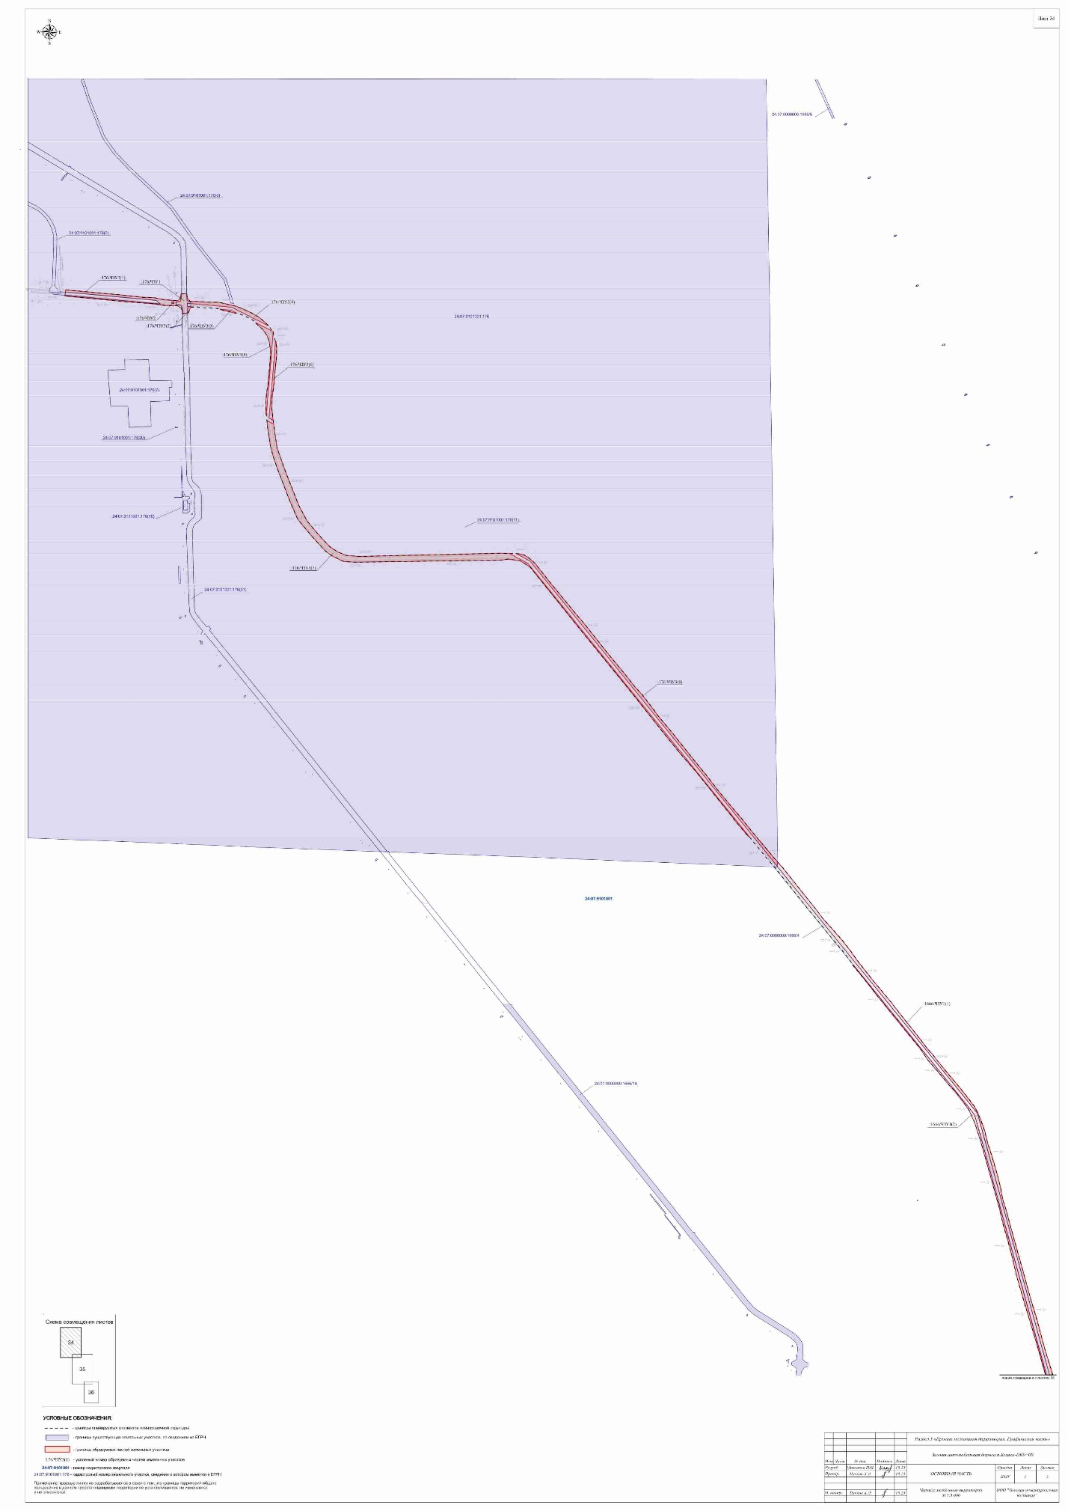

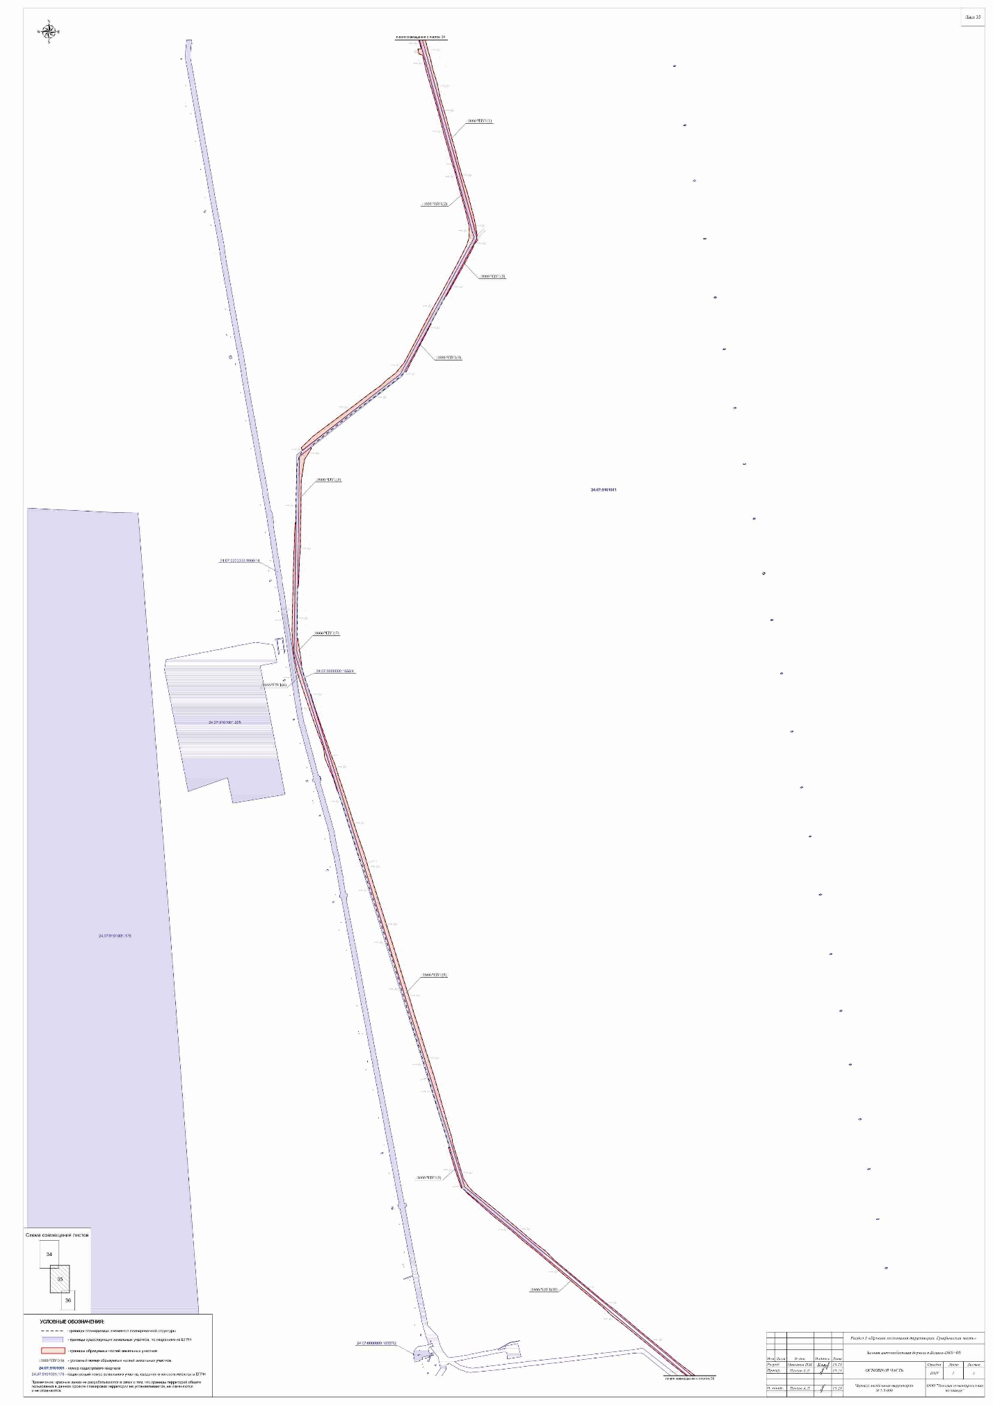

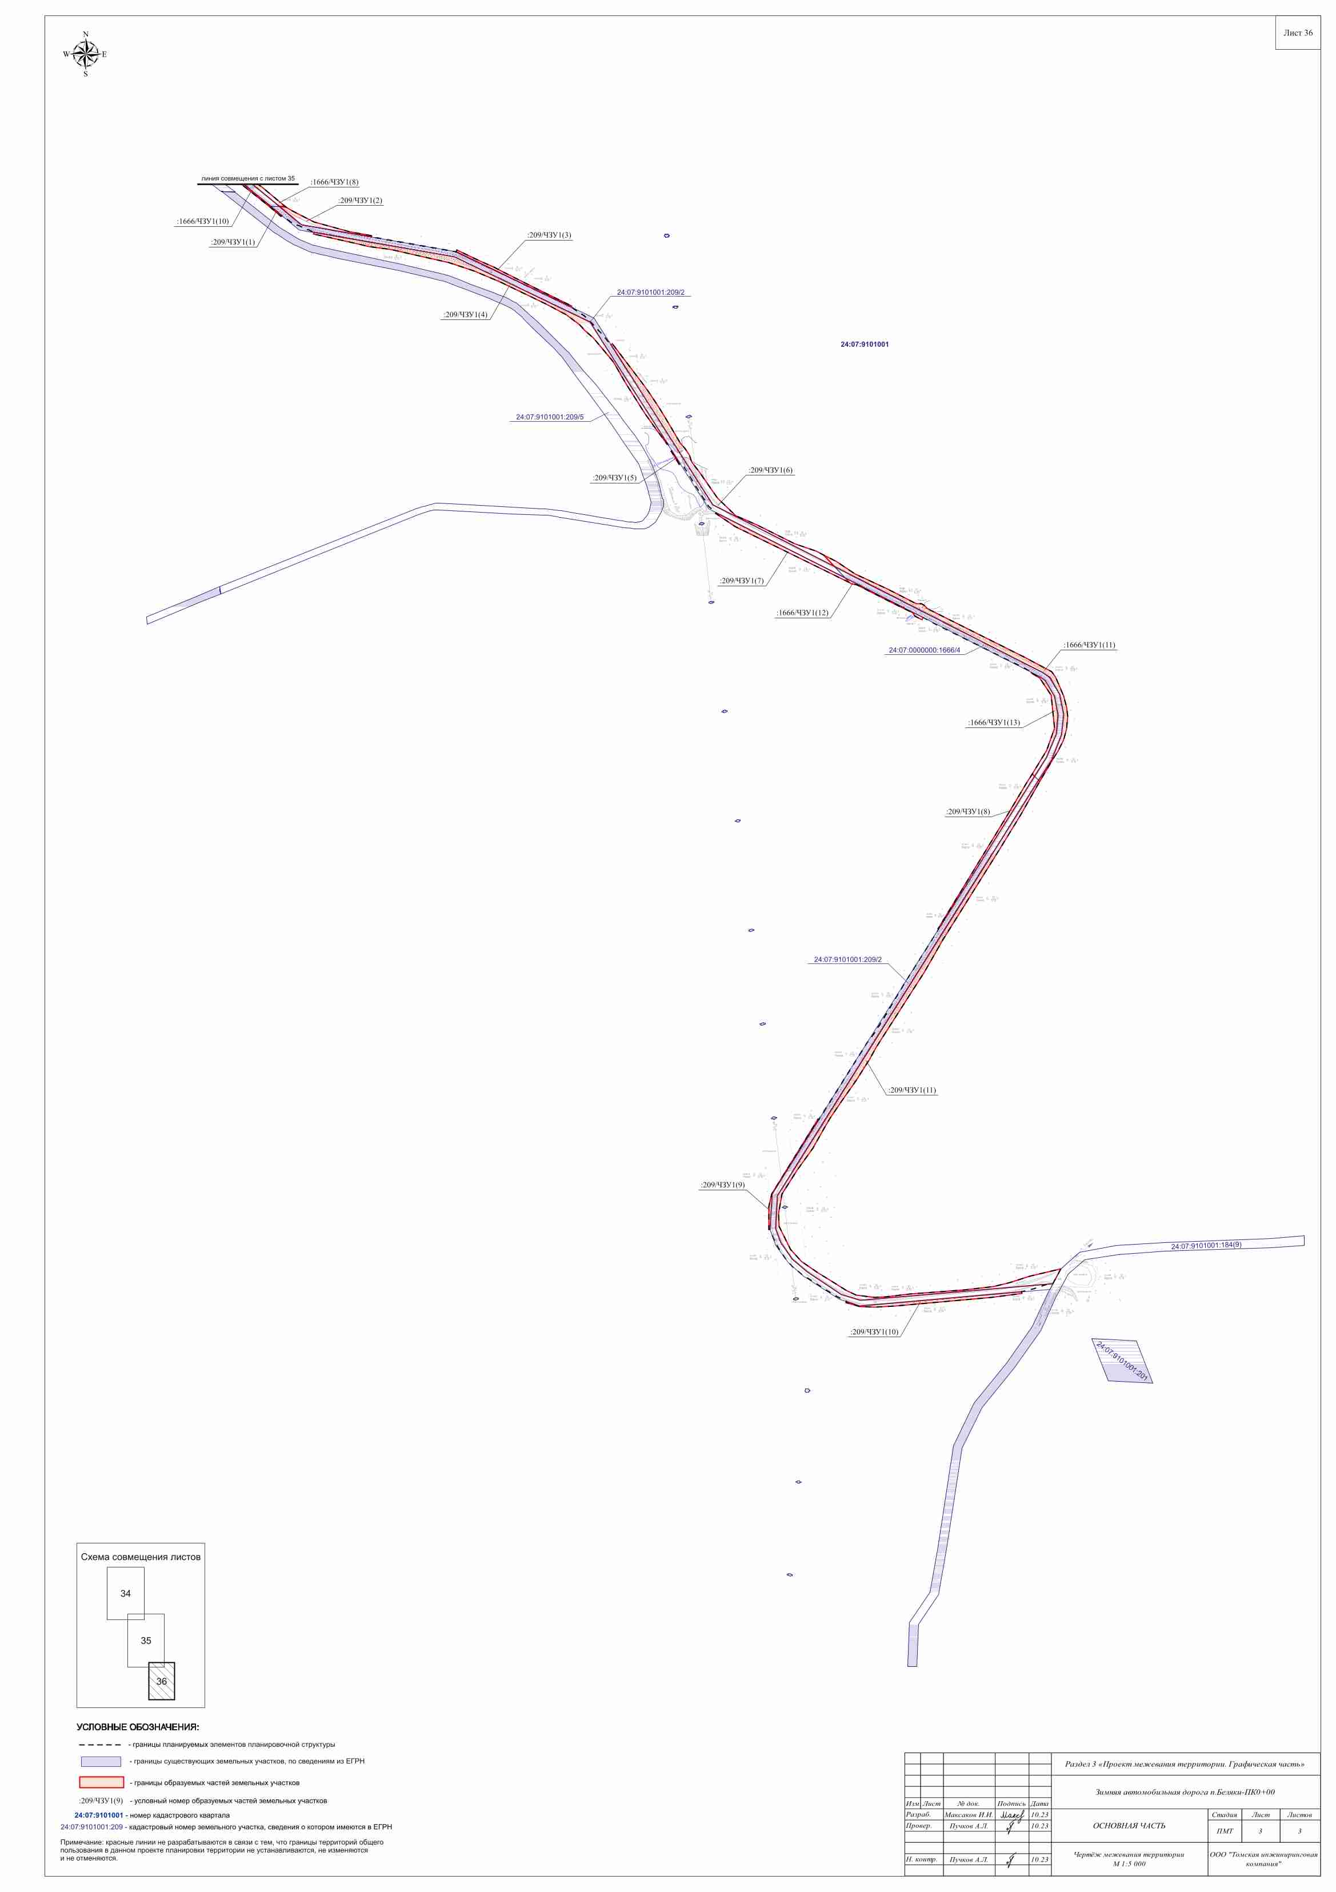

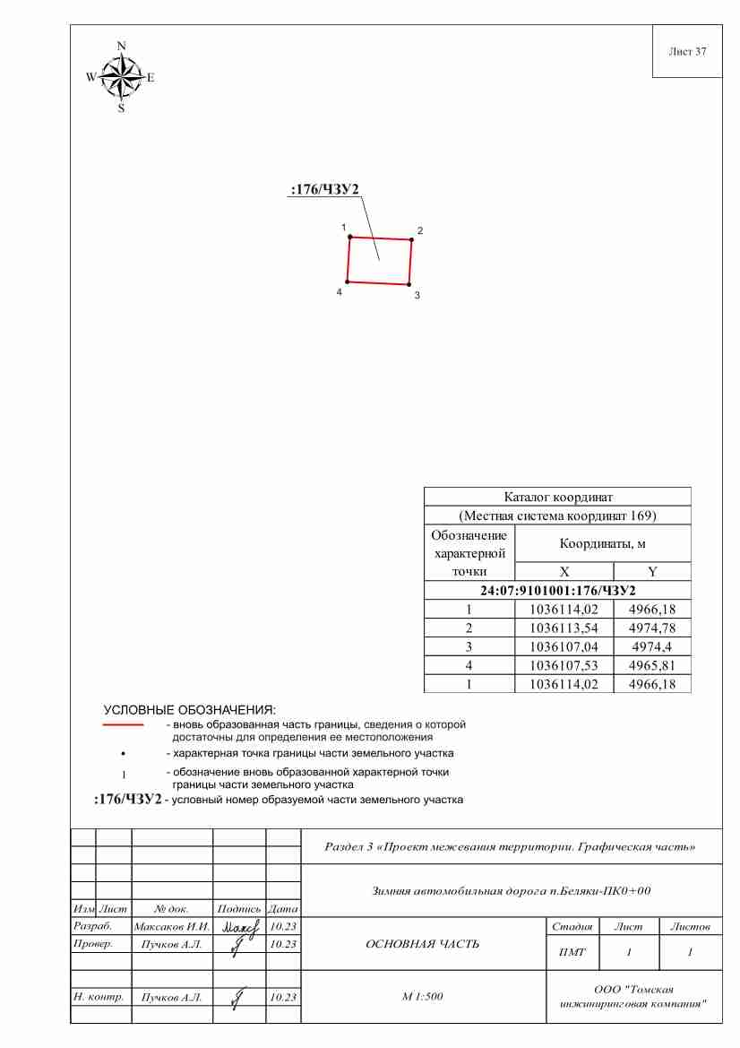
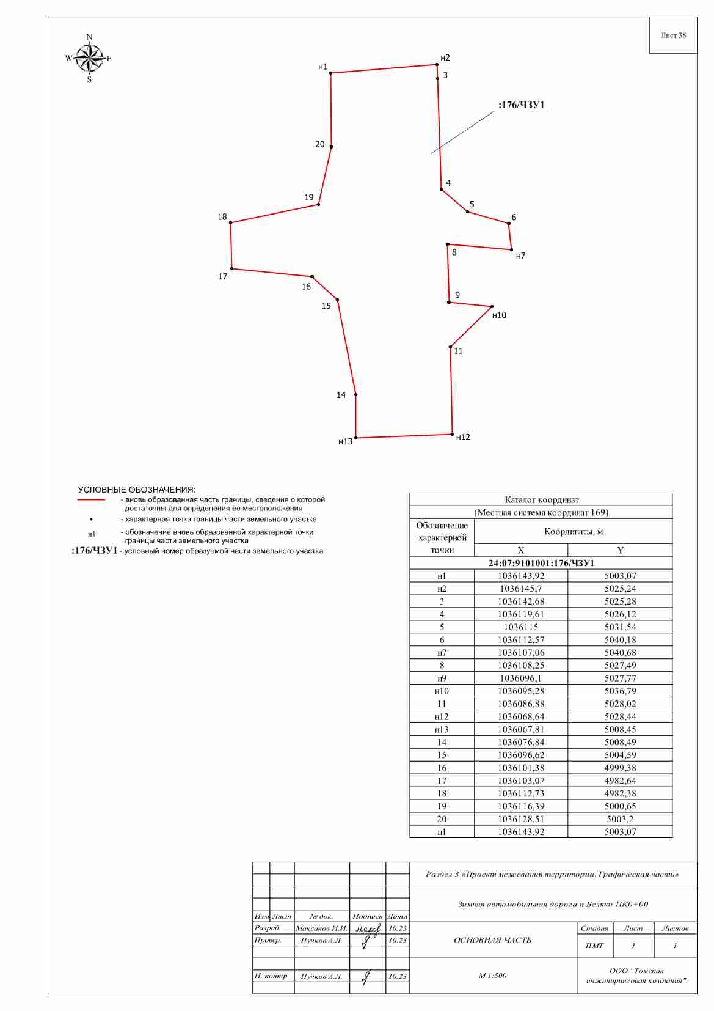

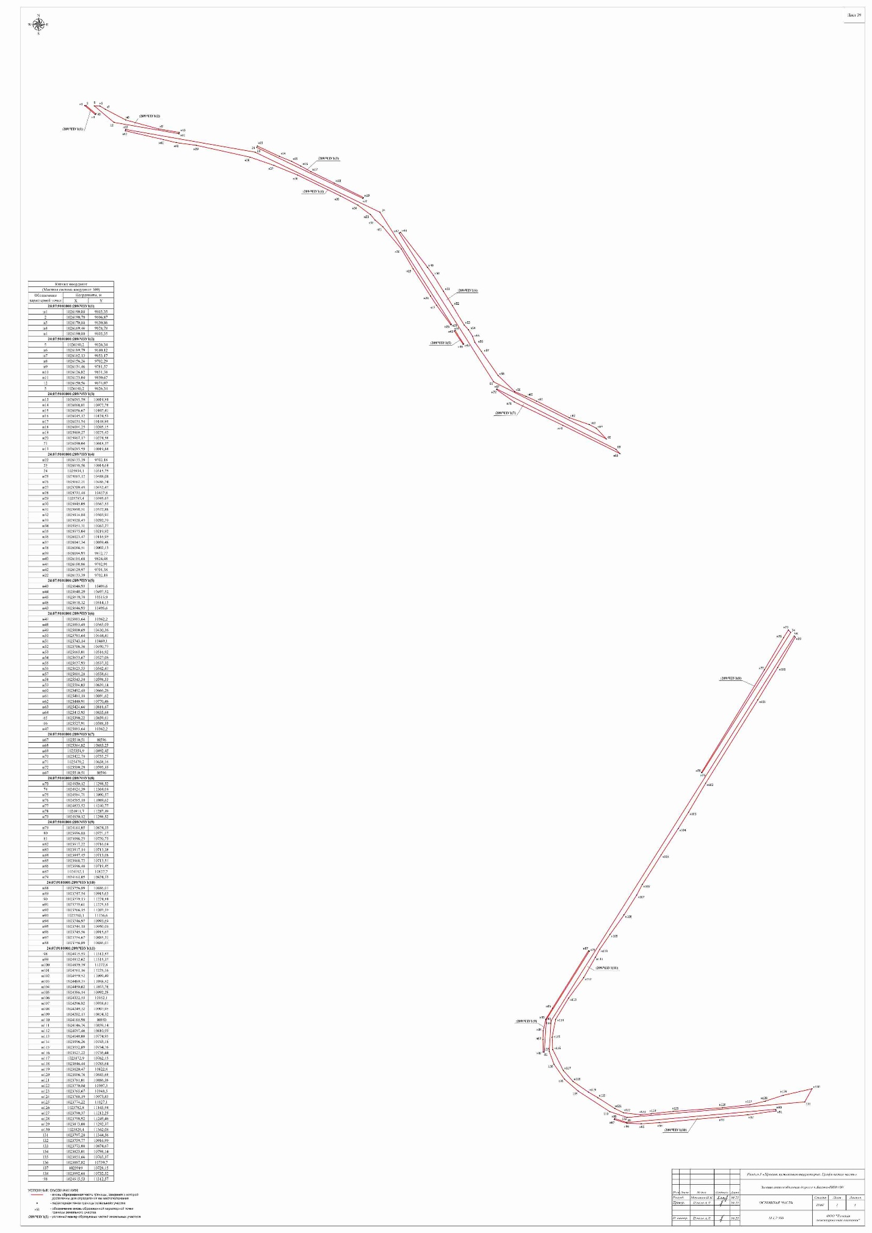
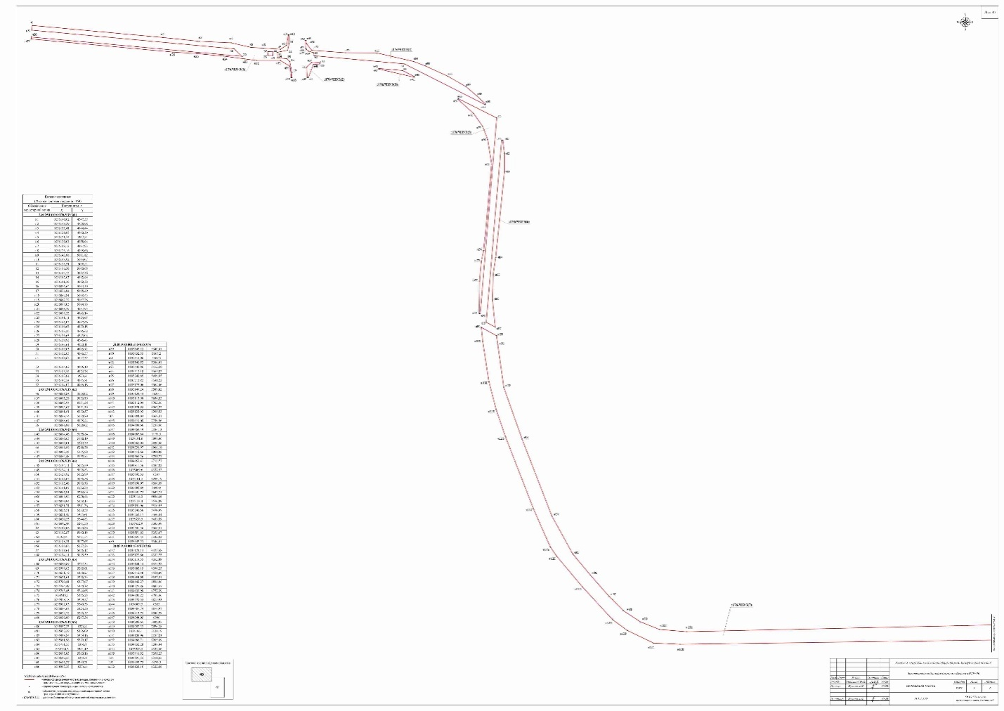

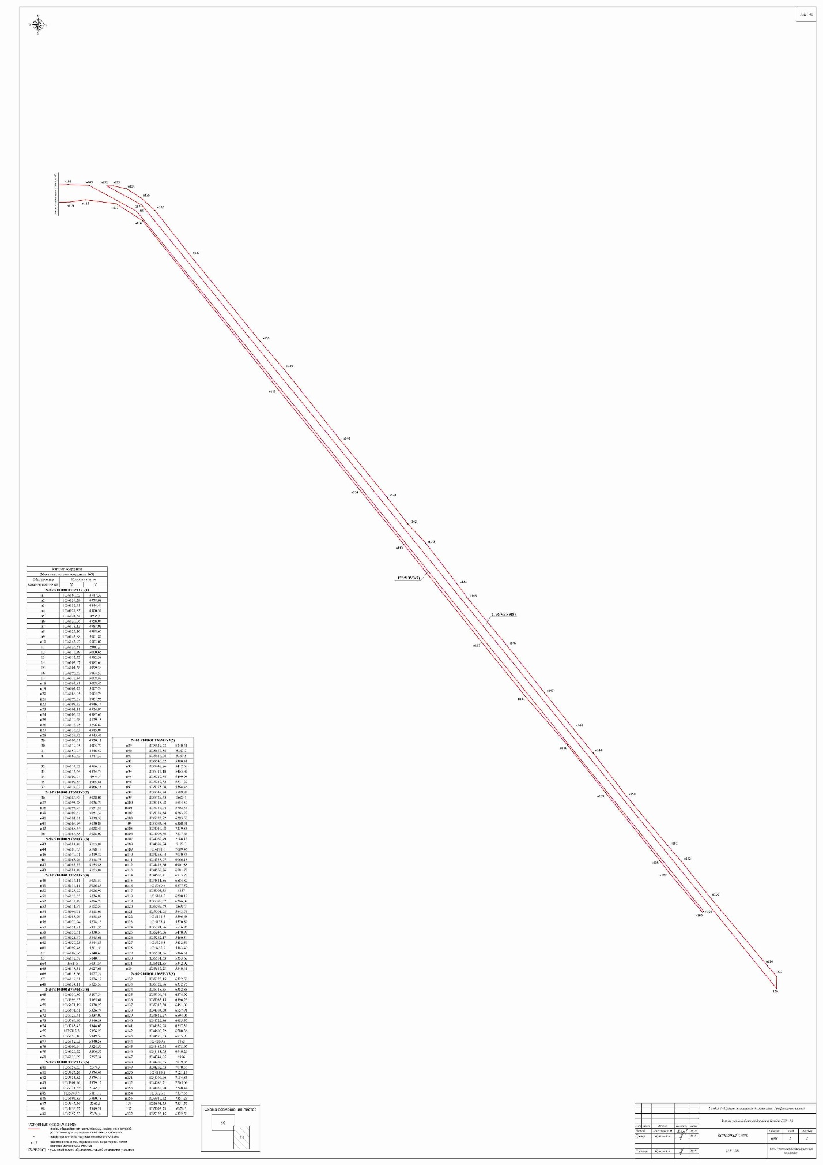

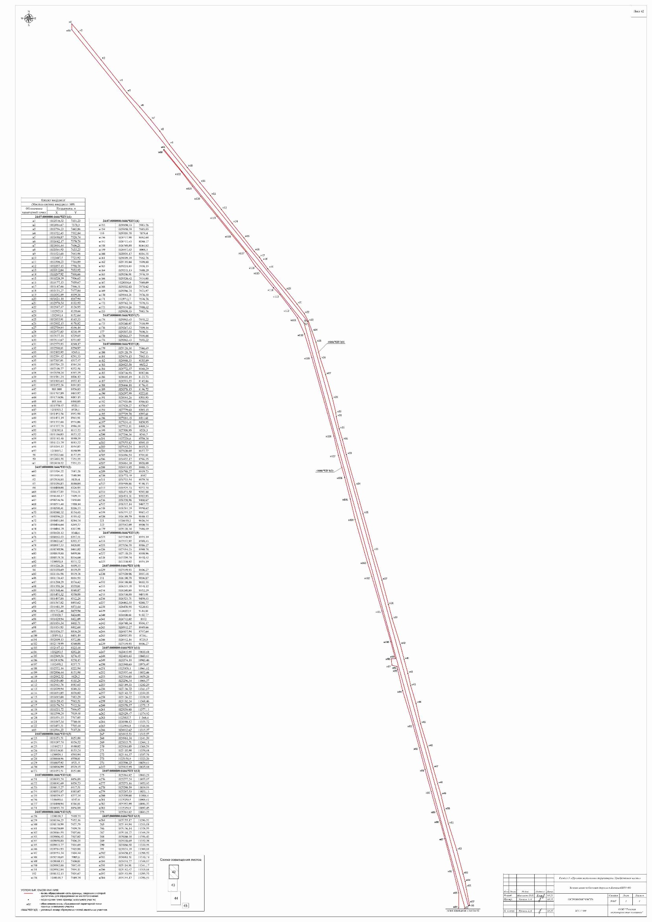

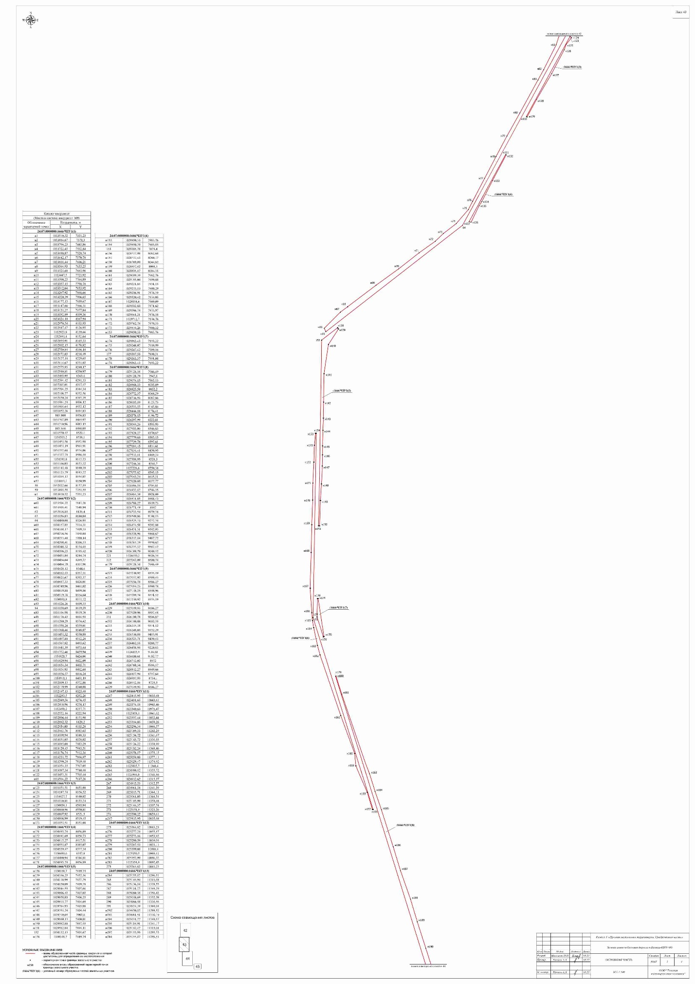
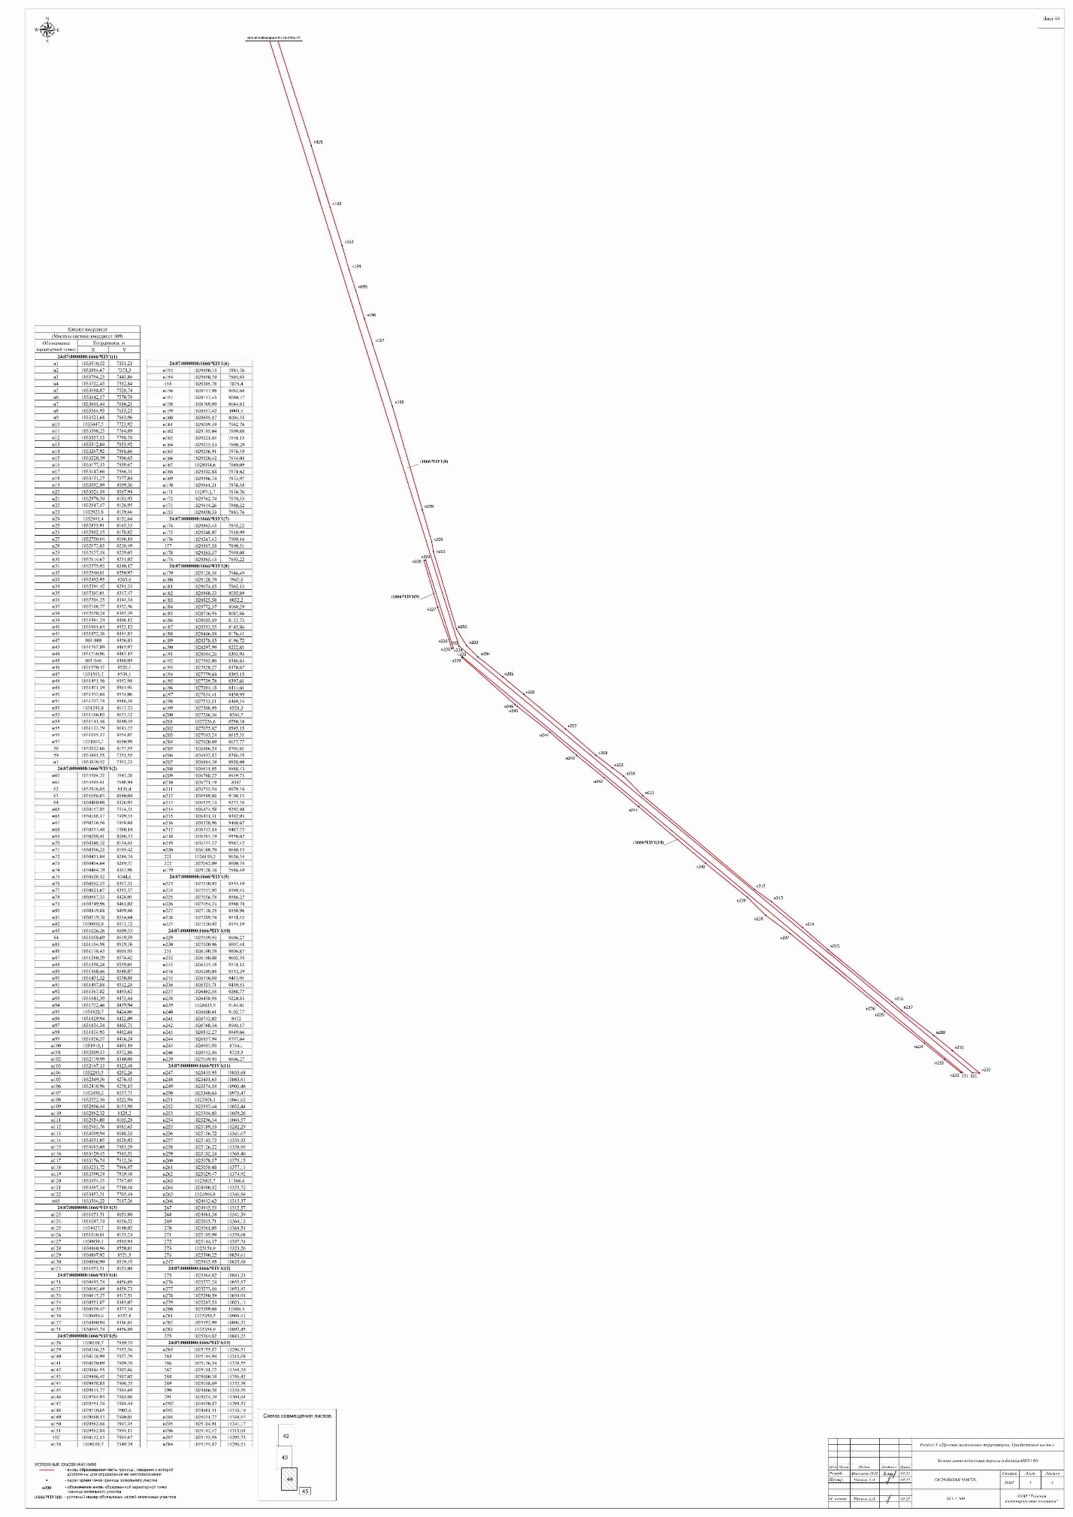

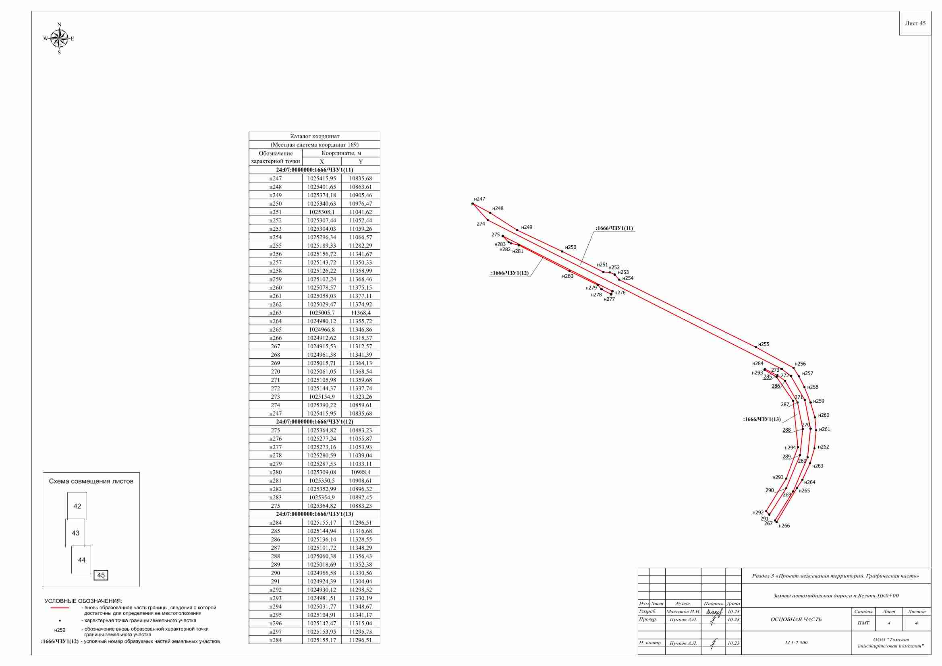

ПРОЕКТ МЕЖЕВАНИЯ ТЕРРИТОРИИ

Раздел 4 «Проект межевания территории. Текстовая часть»

Проект межевания территории разработан для определения местоположения границ образуемых частей земельных участков, предназначенных для проектирования и строительства объекта «Зимняя автомобильная дорога п.Беляки-ПК0+00».

4.1 Перечень и сведения о площади образуемых земельных участков, в том числе возможные способы их образования

Образование частей земельных участков с кадастровыми номерами 24:07:0000000:1666, 24:07:9101001:176 и 24:07:9101001:209.

Перечень образуемых земельных участков Таблица 4.1.1
Условный номер образуемого земельного участка | :176/ЧЗУ2 | :176/ЧЗУ1 | :176/ЧЗУ3(1) – ЧЗУ3(9) | :209/ЧЗУ1(1) – ЧЗУ1(11) | :1666/ЧЗУ1(1) – ЧЗУ1(13)
Кадастровые номера земельных участков, из которых образуются земельные участки | 24:07:9101001:176 |  |  | 24:07:9101001:209 | 24:07:0000000:1666
Площадь образуемых земельных участков, га | 0,0056 | 0,2139 | 6,7686 | 4,1956 | 12,8111
Способ образования земельных участков | Образование части земельного участка
Сведения об отнесении (не отнесении) образуемых земельных участков к территории общего пользования | Образуемая часть земельного участка не будет отнесена к территориям общего пользования
Целевое назначение лесов, вид (виды) разрешенного использования лесного участка, количественные и качественные характеристики лесного участка, сведения о нахождении лесного участка в границах особо защитных участков лесов (в случае, если подготовка проекта межевания территории осуществляется в целях определения местоположения границ образуемых и (или) изменяемых лесных участков) | Сведения о целевом назначении лесов, виды разрешенного использования части лесного участка, количественные и качественные характеристики части лесного участка, сведения о нахождении части лесного участка в границах особо защитных участков лесов представлены в Приложении 1
Условные номера образуемых земельных участков, кадастровые номера или иные ранее присвоенные государственные учетные номера существующих земельных участков, в отношении которых предполагаются их резервирование и (или) изъятие для государственных или муниципальных нужд, их адреса или описание местоположения, перечень и адреса расположенных на таких земельных участках объектов недвижимого имущества (при наличии сведений о них в Едином государственном реестре недвижимости) | Резервирование и (или) изъятие для государственных или муниципальных нужд образуемой части земельного участка не предусмотрено
Перечень кадастровых номеров существующих земельных участков, на которых линейный объект может быть размещен на условиях сервитута, публичного сервитута, их адреса или описание местоположения, перечень и адреса расположенных на таких земельных участках объектов недвижимого имущества (при наличии сведений о них в Едином государственном реестре недвижимости) | ---
Сведения об отнесении образуемого земельного участка к определенной категории земель (в том числе в случае, если земельный участок в связи с размещением линейного объекта подлежит отнесению к определенной категории земель в силу закона без необходимости принятия решения о переводе земельного участка из состава земель этой категории в другую) или сведения о необходимости перевода земельного участка из состава земель одной категории в другую | Земли лесного фонда

Границы и координаты частей земельных участков в графических материалах Проекта определены в местной системе координат МСК-169.

4.2 Перечень координат характерных точек образуемых земельных участков

Перечень координат характерных точек образуемых земельных участков (частей земельного участка) представлен на листах 37-45 раздела 1 «Проекта межевания территории. Графическая часть».

4.3 Сведения о границах территории, применительно к которой осуществляется подготовка проекта межевания, содержащие перечень координат характерных точек таких границ в системе координат, используемой для ведения Единого государственного реестра недвижимости

Перечень координат характерных точек границ территории, применительно к которой осуществляется подготовка проекта межевания представлен в разделе 2.3 основной части проекта планировки территории.

4.4 Вид разрешенного использования образуемых земельных участков, предназначенных для размещения линейных объектов и объектов капитального строительства, проектируемых в составе линейного объекта, а также существующих земельных участков, занятых линейными объектами и объектами капитального строительства, входящими в состав линейных объектов, в соответствии с проектом планировки территории

Вид разрешенного использования образуемых частей земельных участков на землях лесного фонда – строительство, реконструкция, эксплуатация линейных объектов.

 | Перечень текстовых материалов
№ Приложения |  | Наименование
Приложение 1 |  | Постановление о подготовке проекта планировки территории лесных участков, с приложением технического задания
Приложение 2 |  | Письмо Службы по государственной охране объектов культурного наследия Красноярского края № 102-3558 от 08.08.2022 г.
Приложение 3 |  | Письмо Минприроды России № 15-47/10213 от 30.04.2020 г.;  Письмо Министерства экологии и рационального природопользования Красноярского края № 77-03022 от 09.03.2023 г.;  Письмо Администрации Богучанского района Красноярского края № 01/38-900 от 01.03.2023 г.;  Письмо Федерального агентства по делам национальностей  № 10763-01.1-28-03 от 06.03.2023 г.;  Письмо Агентства по развитию северных территорий и поддержки коренных малочисленных народов Красноярского края № 76-0227 от 29.03.2023 г.
Приложение 4 |  | Перечень правоустанавливающей документации земельных участков (эл. вид)
Приложение 5 |  | Материалы и результаты инженерных изысканий, используемые при подготовке проекта планировки территории
Приложение 6 |  | Задание на проектирование

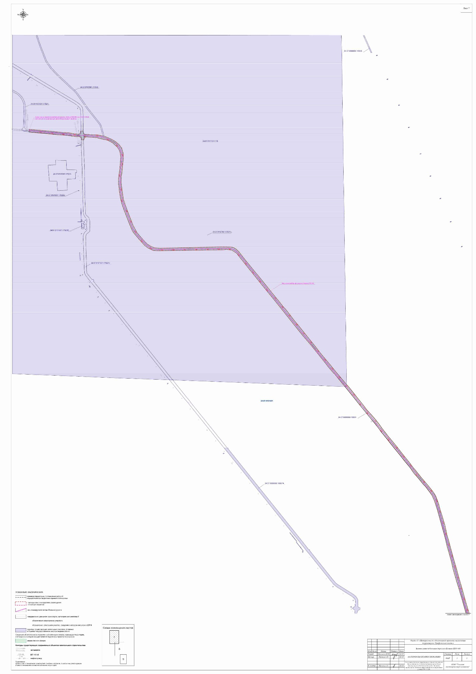

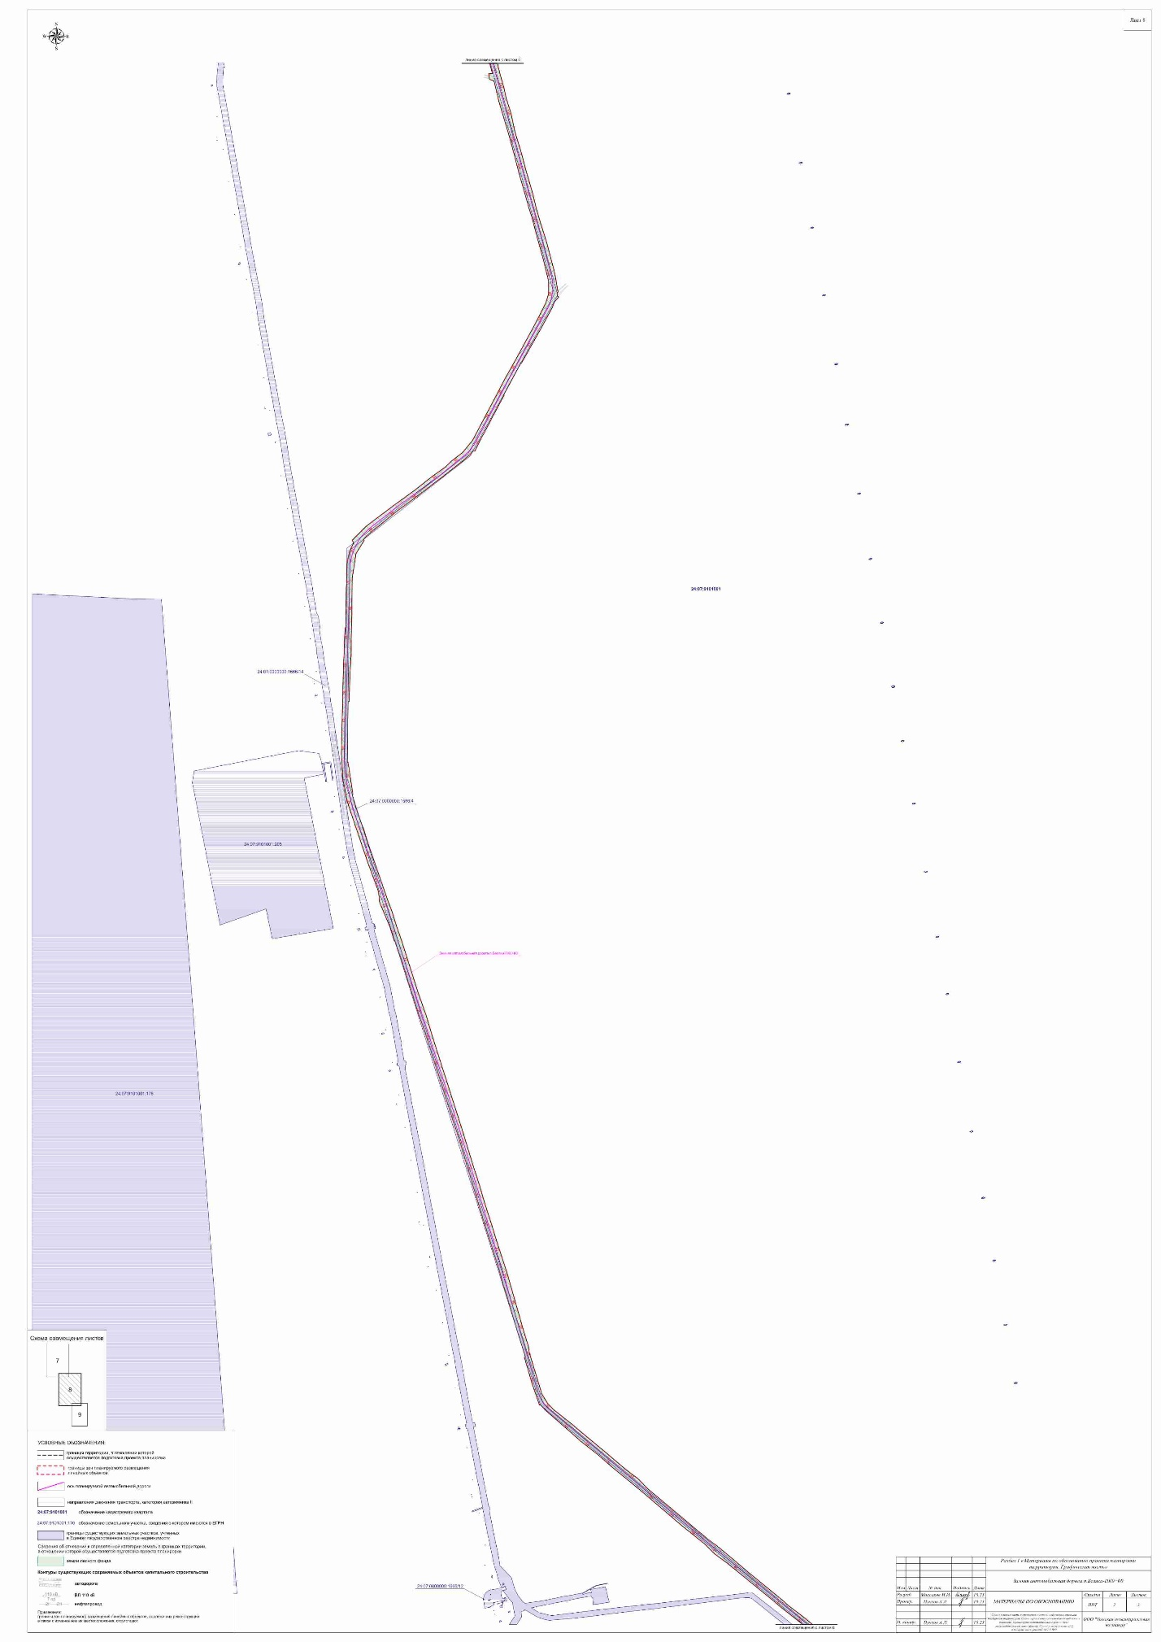

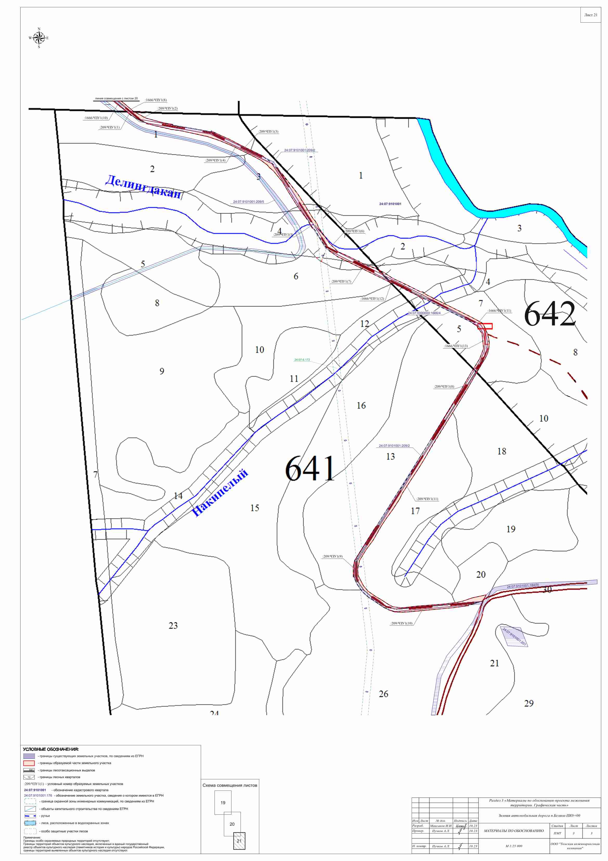

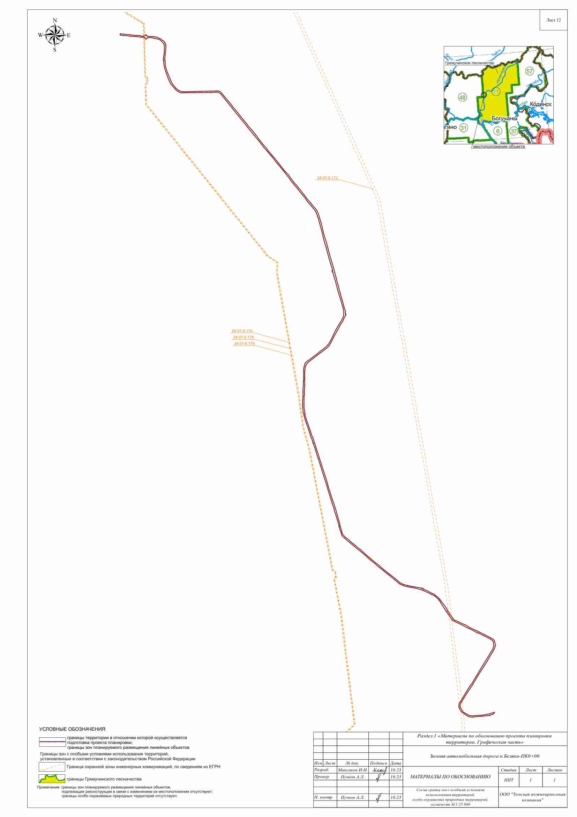

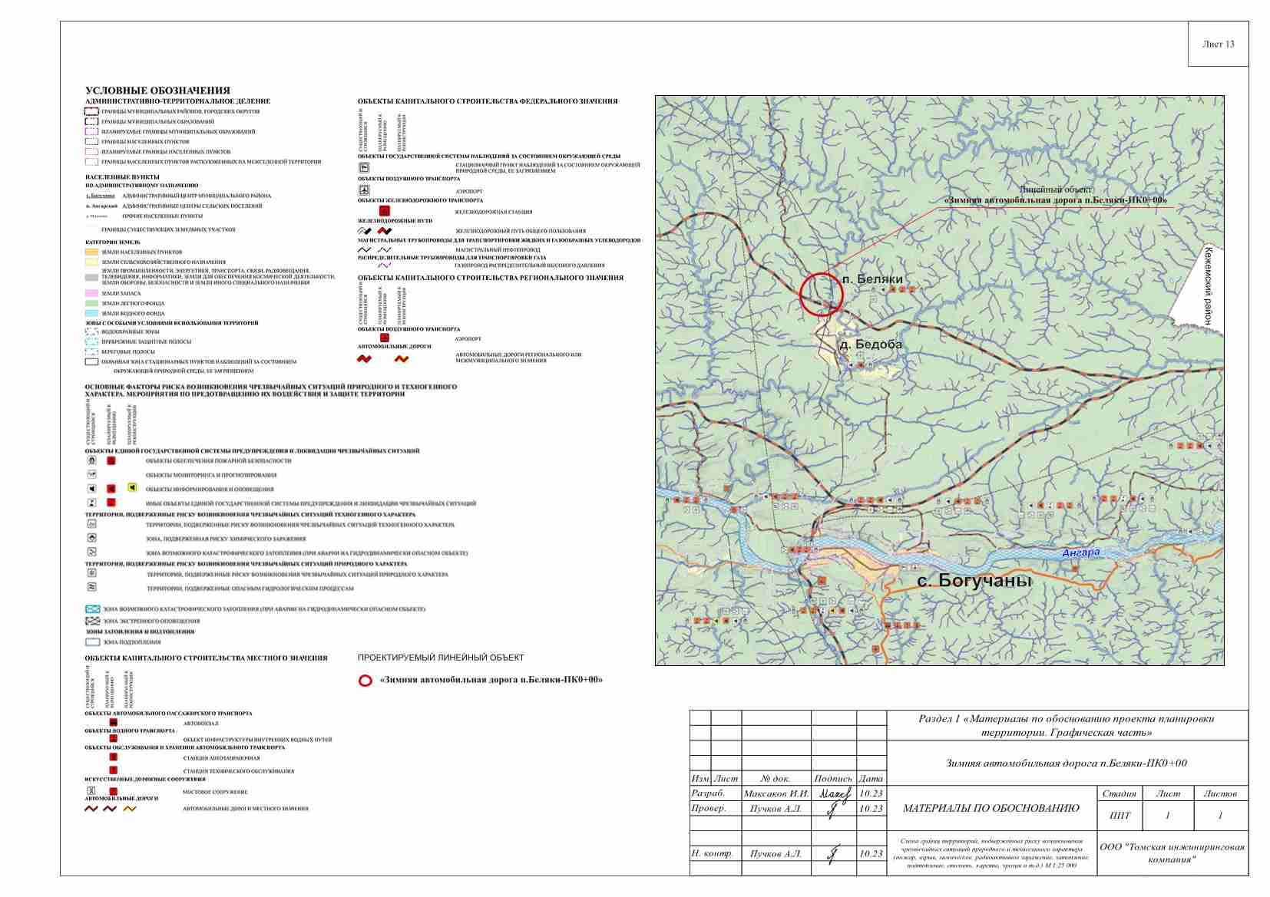

МАТЕРИАЛЫ ПО ОБОСНОВАНИЮ
РАЗДЕЛ 2 «МАТЕРИАЛЫ ПО ОБОСНОВАНИЮ ПРОЕКТА ПЛАНИРОВКИ ТЕРРИТОРИИ. ПОЯСНИТЕЛЬНАЯ ЗАПИСКА»

2.1 Описание природно-климатических условий территории, в отношении которой разрабатывается проект планировки территории

Административно участок строительства расположен в Богучанском районе Красноярского края. В географическом отношении район расположен в юго-западной части Средне-Сибирского плоскогорья, в бассейне р. Камо, Тохомо, Юрубчен и представляет собой низкогорное плато с пологоволнистым грядовым сильно расчлененным рельефом. Абсолютные отметки колеблются в пределах от 770 м (на вершинах) до 200 м (в долинах рек).
В ландшафтном отношении район работ относится к зоне тайги. Для водораздельных поверхностей и их склонов характерны лиственничные леса с примесью кедра. Для долин рек характерна такая растительность, как кустарниковая ива, береза, мелкий лиственничник. Вдоль русла рек узкой полосой встречаются елово-лиственничные леса.
Изучаемый район находится в пределах Заангаро-Тунгусского плато Среднесибирского плоскогорья (Геоморфологическое районирование СССР, 1980). Рельеф района сформировался на слабонаклоннозалегающих осадочных породах с различной степенью устойчивости к выветриванию, инъецированных интрузиями траппов. Ведущими факторами рельефообразования являлись тектонические движения, эрозионно-денудационные процессы и литологический состав отложений. По генетическим признакам рельеф территории подразделяется на денудационный, эрозионно-денудационный (водораздельные пространства) и эрозионно-аккумулятивный (речные долины).
Участок строительства расположен в поясе умеренных широт и характеризуется резко континентальным климатом с холодной продолжительной зимой и коротким летом. По данным СНиП 23-01-99* по климатическому районированию для строительства относится к району IД.
Годовая сумма осадков по метеостанции Богучаны составляет 348 мм. Распределение осадков по сезонам неравномерное. Наибольшее количество осадков выпадает в летний период, максимум — в августе (50 мм), что обусловлено активизацией циклонической деятельности. Осадки в летне-осенний период носят характер затяжных дождей, реже – гроз с короткими сильными ливнями. В летний период осадки выпадают преимущественно в виде ливней, количество дней с осадками изменяется от 12 до 24 в месяц. Зимой, с установлением сибирского антициклона, устанавливается малооблачная погода с малым количеством осадков.
По м. ст. Богучаны среднее число дней с грозой – 23, наибольшее – 36, средняя продолжительность гроз - 1,8 часа в год. Осадки в виде града выпадают в период с мая по август, в среднем 0,6 дня в год, максимальное число дней в году с градом 3 дня.
Среднее число дней с туманами по м.ст. Богучаны – 27, наибольшее – 46. Среднее число дней с метелями по м. ст. Богучаны - 57.
Зимой устанавливается область высокого давления. Сибирский антициклон харак-теризуется преобладанием малооблачной погодой со слабыми ветрами и незначительным количеством осадков в виде снега. Продолжительность снежного покрова составляет 208 дней. Средняя высота снежного покрова колеблется в пределах 33-80 см. Средняя плотность снежного покрова 0,19-0,21 г/см³. У подножий крутых склонов высота снежного покрова может достигать 150-200 см.
Средние скорости ветра зимой составляют 1,5 – 1,4 м/с. В связи с развитием циклонической деятельности весной (апрель - май) средние месячные скорости ветра возрастают и составляют 2,3 м/с. Летом средние скорости ветра вновь уменьшаются, обнаруживая некоторое возрастание осенью. Среднегодовое значение скорости ветра – 1,8 м/с.
В гидрогеологическом отношении район входит в состав Тунгусского артезианского бассейна и характеризуется широким распространением многолетней мерзлоты, которая оказывает существенное влияние на характер и условия залегания подземных вод.
Для оценки гидрогеологических условий строительства большое значение имеют особенности подземных вод приповерхностной части разреза, в частности первых от поверхности водоносных горизонтов, находящихся в зоне взаимодействия проектируемых сооружений.
Подземные воды на момент изысканий (март 2020 г.) до изученной глубины 3,0-10,0 м не встречены.
На участках распространения талых грунтов, в весенне-летний период возможно появление подземных вод типа верховодка. Профиль их распространения подчиняется особенностям рельефа. Питание вод верховодки осуществляется за счет инфильтрации атмосферных осадков, таяния снега. Разгрузка подземных вод по трассе автодороги и площадке кустового основания осуществляется в сухие распадки. По продолжительности существования в летний период эти воды в зависимости от источников питания могут классифицироваться как периодически возникающие после выпадения дождей (на водоразделах), периодически исчезающие при длительном отсутствии дождей (верхние и средние части склонов).
Многолетнемерзлые породы на трассе зимней автодороги п. Беляки – Юрубченское месторождение имеют островное распространение. Развитие участков ММП наблюдается только по долинам рек Хивон, Камо и Юрубчен. Протяженность участков распространения ММП изменяется от 110 до 190 м. Температура многолетнемерзлых грунтов повышается от долин (минус 1,7°С) к водоразделам (минус 0,1°С).

2.2 Обоснование определения границ зон планируемого размещения линейных объектов

Общая площадь зоны планируемого размещения объекта «Зимняя автомобильная дорога п.Беляки-ПК0+00» составляет 41,9573 га.
Размер зоны планируемого размещения автозимника определен в соответствии с ВСН 137-89 «Проектирование, строительство и содержание зимних автомобильных дорог в условиях Сибири и Северо-Востока СССР» и СН 467-74 «Нормы отвода земель для автомобильных дорог».
Площади земельных участков, необходимые для строительства и эксплуатации планируемого объекта представлены в таблице 2.2.1.

Таблица 2.2.1 Площади земельных участков, необходимые для строительства и эксплуатации проектируемого объекта
Наименование объекта | Площадь, га | Кадастровый (условный) номер земельного участка | Основания использования земельного участка | Площадь образуемых земельных участков | Зона застройки, га
«Зимняя автомобильная дорога п.Беляки-ПК0+00» | 20,6010 | 24:07:9101001:176/11 | Договор аренды лесного участка  № 200 от 11.04.2016 г. | --- | 17,9625
 | 0,0056 | 24:07:9101001:176/ЧЗУ2 | ПМТ утверждаемый в составе данного ППТ  (Качественные и количественные  характеристики испрашиваемых частей земельных (лесных) участков) | 0,0056 | 0,0056
 | 0,2139 | 24:07:9101001:176/ЧЗУ1 | ПМТ утверждаемый в составе данного ППТ  (Качественные и количественные  характеристики испрашиваемых частей земельных (лесных) участков) | 0,2139 | 0,2139
 | 4,1956 | 24:07:9101001:209/ЧЗУ1(1) – ЧЗУ1(11) | ПМТ утверждаемый в составе данного ППТ  (Качественные и количественные  характеристики испрашиваемых земельных  (лесных) участков) | 4,1956 | 4,1956
 | 6,7686 | 24:07:9101001:176/ЧЗУ3(1) – ЧЗУ3(9) | ПМТ утверждаемый в составе данного ППТ  (Качественные и количественные  характеристики испрашиваемых земельных  (лесных) участков) | 6,7686 | 6,7686
 | 12,8111 | 24:07:0000000:1666/ЧЗУ1(1) – ЧЗУ1(13) | ПМТ утверждаемый в составе данного ППТ  (Качественные и количественные  характеристики испрашиваемых земельных  (лесных) участков) | 12,8111 | 12,8111
 |  |  |  |  | 41,9573 га

2.3 Обоснование определения границ зон планируемого размещения линейных объектов, подлежащих реконструкции в связи с изменением их местоположения

Обоснование определения границ зон планируемого размещения линейных объектов, подлежащих реконструкции в связи с изменением их местоположения, не разрабатывается, в связи с отсутствием реконструируемых объектов.

2.4 Обоснование определения предельных параметров застройки территории в границах зон планируемого размещения объектов капитального строительства, проектируемых в составе линейных объектов

Объекты капитального строительства, проектируемые в составе линейного объекта «Зимняя автомобильная дорога п.Беляки-ПК0+00», отсутствуют.

2.5 Ведомость пересечений границ зон планируемого размещения линейного объекта (объектов) с сохраняемыми объектами капитального строительства (здание, строение, сооружение, объект, строительство которого не завершено), существующими и строящимися на момент подготовки проекта планировки территории

Место пересечения |  | Наименование пересекаемого сооружения | Примечания
Координаты, м
X | Y
1036119,35  1036098,35 | 4969,22  4970,70 | 2 Нефтепровод | -
1036118,41  1036098,37 | 4983,70  4985,32 | ВЛ-10кВ 4 пр. | -
102561486  1025562,98  1024031,28  1023999,12  1023878,95  1023837,60 | 10548,73  10554,97  10741,03  10744,94  10759,06  10763,86 | ВЛ-110кВ 7 пр. | -
1036154,83  1036145,83  1031847,27  1031841,90  1031065,86  1031056,43  1023828,09  1023797,14 | 4546,83  4545,99  8403,81  8404,60  8650,97  8651,04  11361,13  11342,90 | Автодорога «Карьер грунтовых строительных материалов № 2-10 – п. Беляки» | -
1036144,45  1036145,10  1036068,16  1036068,43 | 5009,72  5018,01  5016,89  5023,28 | Автодорога «п. Богучаны – ЮР-5, Куюмба» | -

Пересечения границ зон планируемого размещения линейного объекта с сохраняемыми объектами капитального строительства (здание, строение, сооружение, объект, строительство которого не завершено), строящимися на момент подготовки проекта планировки территории, отсутствуют.

2.6 Ведомость пересечений границ зон планируемого размещения линейного объекта (объектов) с объектами капитального строительства, строительство которых запланировано в соответствии с ранее утвержденной документацией по планировке территории

Пересечения границ зон планируемого размещения линейного объекта с объектами капитального строительства, строительство которых запланировано в соответствии с ранее утвержденной документацией по планировке территории, отсутствуют.

2.7 Ведомость пересечений границ зон планируемого размещения линейного объекта (объектов) с водными объектами (в том числе с водотоками, водоемами, болотами и т.д.)

Место пересечения |  | Наименование пересекаемого сооружения | Примечания
Координаты, м
X | Y
1025687,93  1025660,99  1025626,14  1025538,64 | 10469,01  10520,51  10541,49  10570,69 | р. Делингдакон | -
1025284,69  1025280,56  1025304,80  1025298,43 | 11035,53  11039,10  11057,72  11064,58 | ручей | -

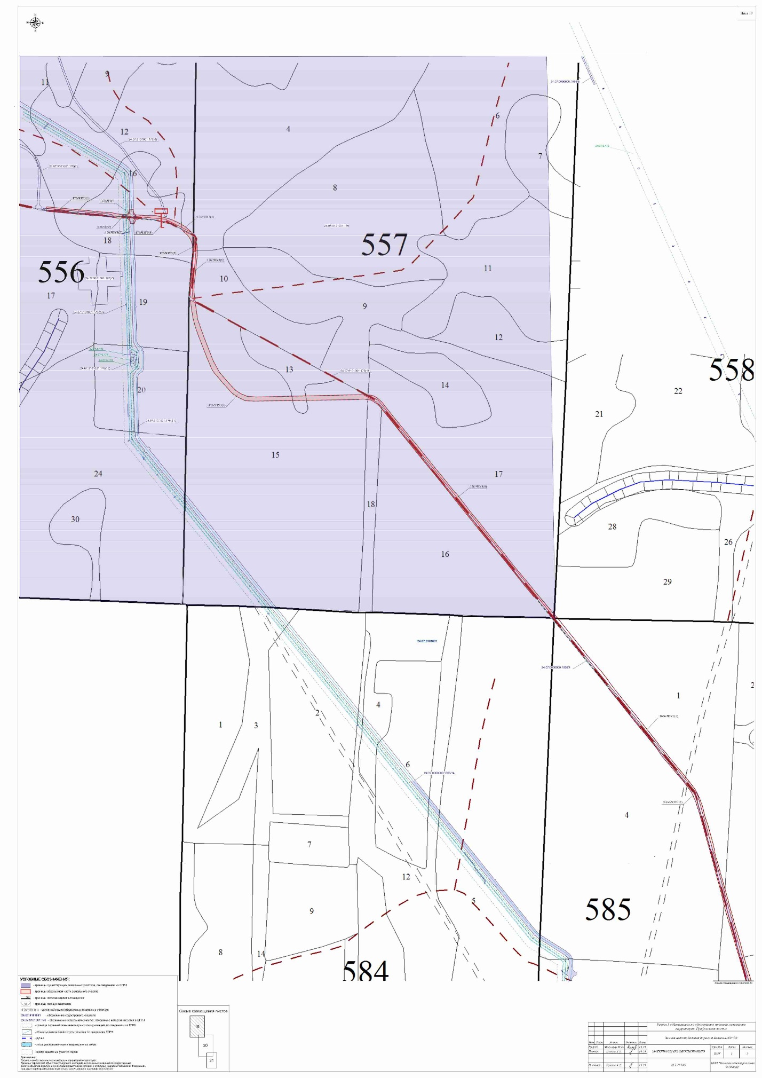

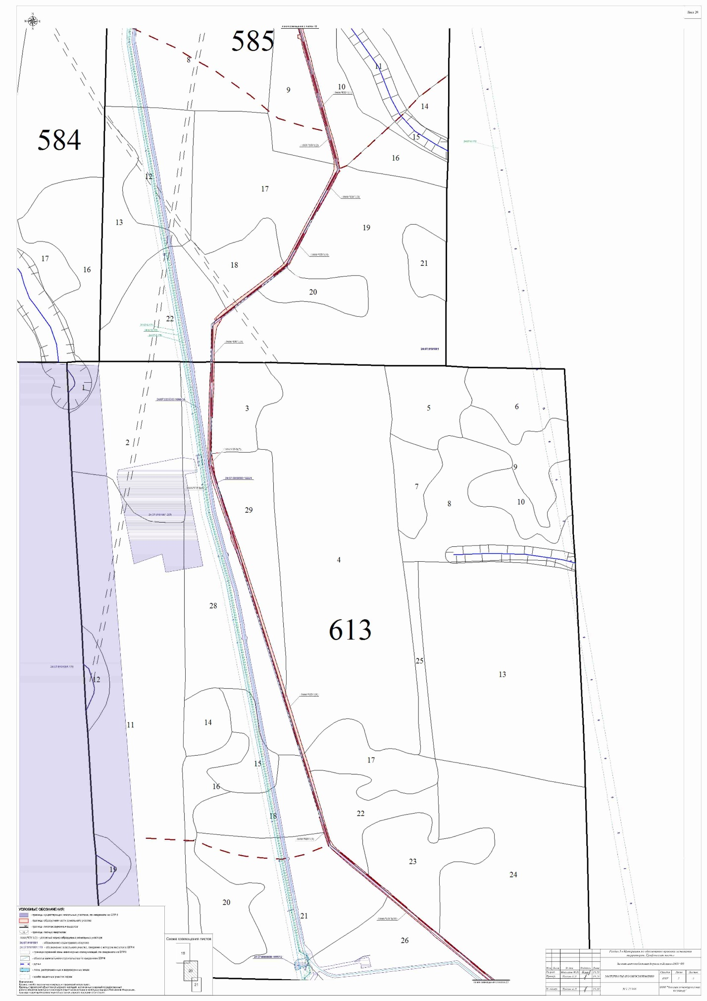

РАЗДЕЛ 4 «МАТЕРИАЛЫ ПО ОБОСНОВАНИЮ ПРОЕКТА МЕЖЕВАНИЯ ТЕРРИТОРИИ. ПОЯСНИТЕЛЬНАЯ ЗАПИСКА»

4.1 Обоснование определения местоположения границ образуемого земельного участка с учетом соблюдения требований к образуемым земельным участкам, в том числе требований к предельным (минимальным и (или) максимальным) размерам земельных участков

Местоположение границ образуемых частей земельных участков находится в Богучанском районе Красноярского Края на территории Юрубчено-Тохомского месторождения на землях лесного фонда Гремучинского лесничества, Бедобинского участкового лесничества:

24:07:9101001:176/ЧЗУ2, площадью 0,0056 га расположен: Российская Федерация, Красноярский край, Богучанский район, Гремучинское лесничество, Бедобинское участковое лесничество, кв. 556 (часть выд. 33);

24:07:9101001:176/ЧЗУ1, площадью 0,2139 га расположен: Российская Федерация, Красноярский край, Богучанский район, Гремучинское лесничество, Бедобинское участковое лесничество, кв. 556 (часть выд. 16, 18, 33);

24:07:9101001:209/ЧЗУ1, площадью 4,1956 га расположен: Российская Федерация, Красноярский край, Богучанский район, Гремучинское лесничество, Бедобинское участковое лесничество, кв. 641 (часть выд. 1, 3, 4, 6, 13, 17, 18, 20, 26, 32);

24:07:9101001:176/ЧЗУ3, площадью 6,7686 га расположен: Российская Федерация, Красноярский край, Богучанский район, Гремучинское лесничество, Бедобинское участковое лесничество, кв. 556 (часть выд. 10, 12, 16, 17, 18, 33), кв. 557 (часть выд. 4, 10, 13, 15, 16, 17, 18, 21);

24:07:0000000:1666/ЧЗУ1, площадью 12,8111 га расположен: Российская Федерация, Красноярский край, Богучанский район, Гремучинское лесничество, Бедобинское участковое лесничество, кв. 558 (часть выд. 29), кв. 585 (часть выд. 1, 4, 5, 9, 10, 17, 18, 19, 22), кв. 613 (часть выд. 3, 4, 17, 18, 21, 22, 23, 24, 26, 28, 29), кв. 642 (часть выд. 5, 7, 21).

4.2 Обоснование способа образования земельного участка

Образование частей земельных участков с кадастровыми номерами 24:07:0000000:1666, 24:07:9101001:176 и 24:07:9101001:209.

4.3 Обоснование определения размеров образуемого земельного участка

Размер образуемых частей земельных участков под автозимник определен в соответствии с ВСН 137-89 «Проектирование, строительство и содержание зимних автомобильных дорог в условиях Сибири и Северо-Востока СССР» и СН 467-74 «Нормы отвода земель для автомобильных дорог».

4.4 Обоснование определения границ публичного сервитута, подлежащего установлению в соответствии с законодательством Российской Федерации

Границы публичного сервитута, подлежащего установлению в соответствии с законодательством Российской Федерации в данном Проекте, не разрабатываются.

